ỦY BAN NHÂN DÂN THÀNH PHỐ HỒ CHÍ MINH
TRƯỜNG CAO ĐẲNG LÝ TỰ TRỌNG
THÀNH PHỐ HỒ CHÍ MINH


Bài giảng: THỰC TẬP SCADA

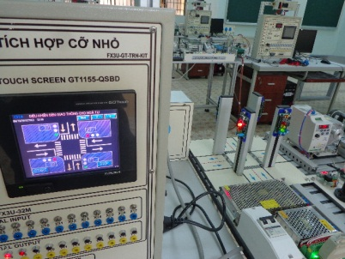

BẬC: CAO ĐẲNG KỸ THUẬT
BIÊN SOẠN: ThS. Huỳnh Ngọc Mai
ThS. Đặng Đức Minh
CHỦ BIÊN: ThS. Huỳnh Ngọc Mai

Tài liệu lưu hành nội bộ
01/2019
MỤC LỤC
 | Nội dung | Trang
Chương 1 | TỔNG QUAN VỀ HỆ THỐNG SCADA
 | 1.1 Các thành phần của hệ thống | 2
 | 1. 2. Các thành phần khác | 3
 | 1.3 Cơ chế thu thập dữ liệu | 4
Chương 2 | KHẢO SÁT CÁC PHẦN MỀM LẬP TRÌNH
 | 2.1 Sử dụng phần mềm GX-Works 2 | 6
 | 2.2 Sử dụng phần mềm GT Designer3 | 10
Chương 3 | LẬP TRÌNH PLC FX-3U – Q02H
 | 3.1 FX-3U | 14
 | 3.2 Q02H | 15
 | 3.3 Các bài tập | 20
Chương 4 | LẬP TRÌNH HMI MITSUBISHI GOT1000
 | 4.1 Mô phỏng màn hình GOT và PLC | 28
 | 4.2 Nạp chương trình vào GOT 1000. | 35
 | 4.3 Down load chương trình từ GX Work2 xuống PLC FX3u thông qua HMI | 38
Chương 5 | LẬP TRÌNH ỨNG DỤNG
 | 5.1 Các mạch cơ bản | 39
 | 5.2 Đèn giao thông | 47
 | 5.3 Mạch chuông đố vui | 53
 | 5.4. Mạch điều khiển 3 motor chạy theo chương trình | 55
 | 5.5 Lập trình HMI cần cho nhiều trang màn hình | 58
 | 5.6 Nạp hình ảnh vào screen làm hình nền | 65
 | 5.7 Hiển thị nhiều số đếm trên cùng 1 khung | 66
Chương 6 | ĐIỀU KHIỂN THIẾT BỊ BĂNG TẢI
 | 6.1. Mô hình băng tải | 75
 | 6.2 Các chương trình mẫu | 77
Chương 7 | TRUYỀN THÔNG CCLINK
 | 7.1. Giới thiệu CC-Link | 78
 | 7.2 Truyền dữ liệu giữa Master (Q-CPU) và 1 Slave (Fx-CPU) | 78
 | Phụ lục | 81

Chương 1: TỔNG QUAN VỀ HỆ THỐNG SCADA

SCADA (Supervisory Control And Data Acquisition) Là một hệ thống điều khiển giám sát và thu thập dữ liệu, nhằm hỗ trợ con người trong quá trình giám sát và điều khiển hệ thống từ xa.
1.1 Các thành phần của hệ thống
Cấu trúc một hệ SCADA có các thành phần cơ bản sau:

1.1.1 MTU (Master Terminal Unit): Trạm điều khiển giám sát trung tâm: là một hay nhiều máy chủ trung tâm (central host computer server).
MTU là trung tâm của một hệ thống SCADA, trong thực tế nó thường là một hệ máy tính công nghiệp. MTU giao tiếp với người điều hành và RTU thông qua khối truyền thông. Ngoài ra MTU còn được kết nối với các thiết bị ngoại vi như monitor, máy in và có thể kết nối với mạng truyền thông
Nhiệm vụ của MTU bao gồm: Cập nhật dữ liệu từ các thiết bị RTU và nhận lệnh từ người điều hành. Xuất dữ liệu đến các thiết bị thi hành RTU. Hiển thị các thông tin cần thiết về các quá trình cũng như trạng thái của các thiết bị lên màn hình giúp cho người điều hành giám sát và điều khiển. Lưu trữ, xử lý các thông tin và giao tiếp với các hệ thống thông tin khác

1.1.2 RTU (Remote Terminal Units): Trạm thu thập dữ liệu trung gian: Là các khối thiết bị vào ra đầu cuối từ xa RTU (Remote Terminal Units) hoặc là các khối điều khiển logic khả trình PLC (Programmale Logic Controllers) có chức năng giao tiếp với các thiết bị chấp hành (cảm biến cấp trường, các hộp điều khiển đóng cắt và các van chấp hành…).

RTU thu nhận thông tin từ xa, thường đặt tại nơi làm việc để thu nhận dữ liệu và thông tin từ các thiết bị hiện trường như các valve, các cảm biến, các đồng hồ đo… gửi đến MTU để xử lý và thông báo cho người điều hành biết trạng thái hoạt động của các thiết bị hiện trường. Mặt khác, nó nhận lệnh hay tín hiệu từ MTU để điều khiển hoạt động của các thiết bị theo yêu cầu.

1.1.3 Hệ thống truyền thông: bao gồm các mạng truyền thông công nghiệp, các thiết bị viễn thông và các thiết bị chuyển đổi dồn kênh có chức năng truyền dữ liệu cấp trường đến các khối điều khiển và máy chủ
Là môi trường truyền thông giữa các khối thiết bị với nhau, bao gồm phần cứng và phần mềm. Phần cứng: là các thiết bị kết nối như modem, hộp nối, cáp truyền và các thiết bị thu phát vô tuyến (trong hệ thống không dây_ wireless), các trạm lặp (trong trường hợp truyền đi xa). Phần mềm: đó là các giao thức truyền thông (protocol), các ngôn ngữ lập trình được dùng để các thiết bị có thể giao tiếp với nhau. CPU của RTU nhận luồng dữ liệu nhị phân theo giao thức truyền thông. Các giao thức có thể là giao thức mở như TCP\IP (Transmission Control Protocol and Internet Protocol) hoặc các giao thức riêng. Những luồng thông tin được tổ chức theo mô hình 7 lớp ISO/OSI. Mô hình OSI được sử dụng để đặt tiêu chuẩn cho cách trao đổi thông tin với các giao thức.
1. 2. Các thành phần khác:
1.2.1 Giao diện người - máy HMI (Human - Machine Interface): Là các thiết bị hiển thị quá trình xử lí dữ liệu để người vận hành điều khiển các quá trình hoạt động của hệ thống.
1.2.2 Minh họa hệ thống SCADA:
Sau đây là một ví dụ cơ bản về hệ thống SCADA.
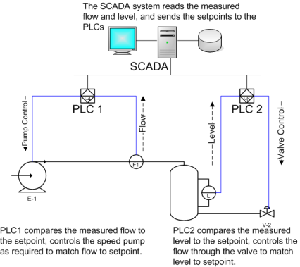

Hệ thống SCADA sẽ đọc các giá trị những thông số về dòng chảy, và mực nước trong bồn và gởi giá trị đặt trước đến các PLC. PLC1 sẽ so sánh giá trị dòng chảy đo được và giá trị đặt trước sau đó điều khiển tốc độ máy bơm cho phù hợp với giá trị đặt. PLC2 sẽ so sánh giá trị đo được mực nước trong bồn và giá trị đặt trước, sau đó điều khiển các valve để mực nước phù hợp với giá trị đặt.
1.3 Cơ chế thu thập dữ liệu
Trong hệ SCADA, quá trình thu thập dữ liệu được thực hiện trước tiên ở quá trình các RTU quét thông tin có được từ các thiết bị chấp hành nối với chúng. Thời gian để thực thi nhiệm vụ này được gọi là thời gian quét bên trong. Các máy chủ quét các RTU (với tốc độ chậm hơn) để thu thập dữ liệu từ các RTU này.
Để điều khiển, các máy chủ sẽ gửi tín hiệu yêu cầu xuống các RTU, từ đó cho phép các RTU gửi tín hiệu điều khiển trực tiếp xuống các thiết bị chấp hành thực thi nhiệm vụ.

1.4 Xử lí dữ liệu
Dữ liệu truyền tải trong hệ SCADA có thể là dạng liên tục (analog), dạng số (digital) hay dạng xung (pulse).
Giao diện cơ sở để vận hành tại các thiết bị đầu cuối là một màn hình giao diện đồ họa GUI (Graphical User Interface) dùng để hiển thị toàn bộ hệ thống điều khiển giám sát hoặc các thiết bị trong hệ thống. Tại một thời điểm, dữ liệu được hiện thị dưới dạng hình ảnh tĩnh, khi dữ liệu thay đổi thì hình ảnh này cũng thay đổi theo.
Trong trường hợp dữ liệu của hệ thống biến đổi liên tục theo thời gian, hệ SCADA thường hiện thị quá trình thay đổi dữ liệu này trên màn hình giao diện đồ họa (GUI) dưới dạng đồ thị.
Một ưu điểm lớn của hệ SCADA là khả năng xử lí lỗi rất thành công khi hệ thống xảy ra sự cố. Nhìn chung, khi có sự cố hệ SCADA có thể lựa chọn một trong các cách xử lí sau:
• Sử dụng dữ liệu cất giữ trong các RTU: trong các hệ SCADA có các RTU có dung lượng bộ nhớ lớn, khi hệ thống hoạt động ổn định dữ liệu sẽ được sao lưu vào trong bộ nhớ của RTU. Do đó, khi hệ thống xảy ra lỗi thì các RTU sẽ sử dụng tạm dữ liệu này cho đến khi hệ thống hoạt động trở lại bình thường.
• Sử dụng các phần cứng dự phòng của hệ thống: hầu hết các hệ SCADA đều được thiết kế thêm các bộ phận dự phòng, ví dụ như hệ thống truyền thông hai đường truyền, các RTU đôi hoặc hai máy chủ…do vậy, các bộ phận dự phòng này sẽ được đưa vào sử dụng khi hệ SCADA có sự cố hoặc hoạt động offline (có thể cho mục đích bảo dưỡng, sửa chữa, kiểm tra…).

Chương 2: KHẢO SÁT CÁC PHẦN MỀM LẬP TRÌNH
Trong mỗi hãng sản xuất PLC khác nhau đều có các loại phần mềm lập trình khác nhau, thậm chí cùng một hãng nhưng cũng có các phiên bản phần mềm khác nhau. Chẳn hạn như OMRON có phần mềm lập trình PLC là CX-Programmer, Siemens thì có Step7 microwin, TIA Portal, PLC Allen-Bradley của hãng RockWell có phần mềm lập trình PLC là RSLogix 5000…
- Với PLC họ Mitsubishi thì có GX-Works2: Lập trình cho PLC: FX-3u và Q02H.
- Phần mềm GT Designer 3 dùng để lập trình cho HMI GOT1000
- Hình dưới đây là giao diện của GX-Works2
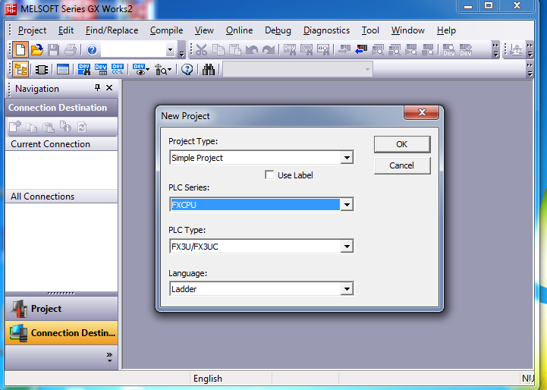
2.1 Sử dụng phần mềm GX-Works 2:
- Ta có thể mở file có sẵn đã có “open”, hay tạo một Project mới “new project” chọn PLC là FX-3u như hình.
- Khai báo thông số PLC

- Nếu là chương trình chỉ để mô phỏng trên MT, ta khỏi cần khai báo cấu hình kết nối với PLC, còn nếu có kết nối với PLC ta phải khai báo cấu hình bằng cách chọn Connection Destination – Destination1 ta sẽ có bảng sau: nếu dùng cabe kết nối với PLC thì khai báo như hình, trong Serial USB là RS232 và “com1” để biết PLC kết nối với máy tính qua cổng com mấy ta vào xem thông tin kết nối: vào device manager để xem.
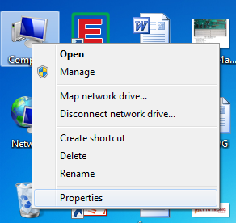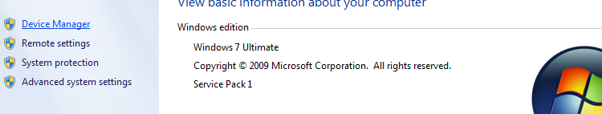
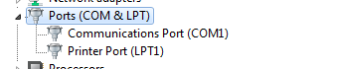
- Còn nếu dùng cabe kết nối với GOT1000 thì khai báo ở Serial USB là “USB”, và chọn “GOT” thay vì “PLC Module”. Sau khi khai báo xong ta kết nối với PLC và mở điện. Sau đó click vào “Connection Test” để kiểm tra tính kết nối. Khi kết nối thành công trên màn hình có tag “connection successfully” lúc này ta nhấn OK để chương trình lưu những thay đổi này.
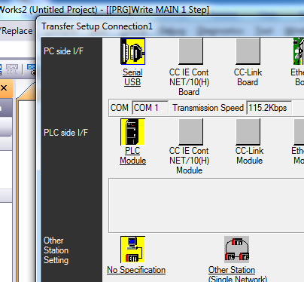

Để lấy 1 tiếp điểm thường hở: Kéo tiếp điểm từ thanh công cụ hay ấn F5 hay double click tại nơi muốn đặt rồi chọn.
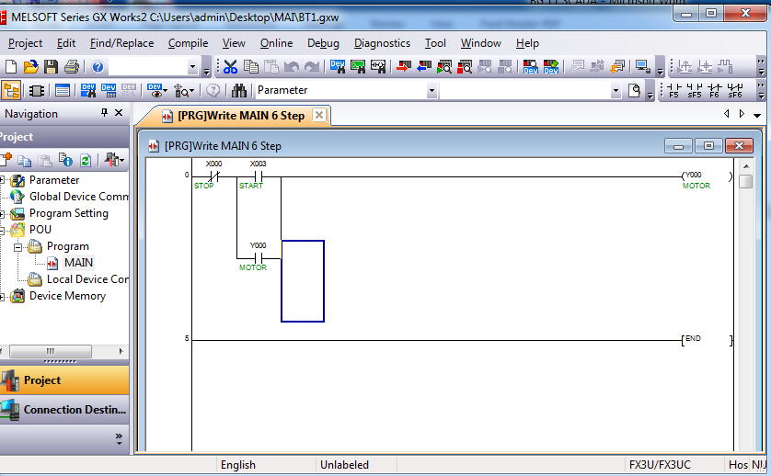
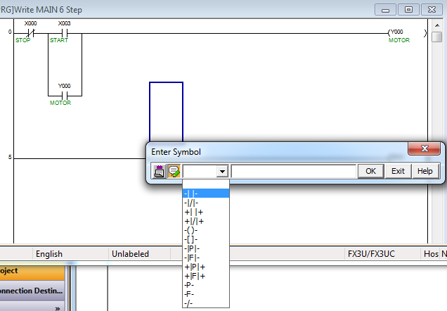

Sau khi lập trình xong ta phải biên dịch Compile – build F4 (rebuild all ), sau đó mới lưu file (BT1).
Ta có thể chạy chương trình mô phỏng PLC: Trước khi chạy mô phỏng ta vào
Vào Debug-Start/stop simulator để mô phỏng, sau đó chọn tiếp điểm và thay đổi trạng thái bằng cách vào Debug-Modify value- on/off và xem hoạt động của chương trình.
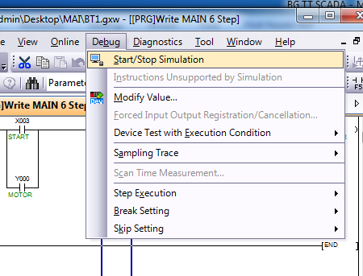
Để nhập vào các ghi chú ta kích hoạt nút . Sau đó nhập địa chỉ tiếp điểm, chương trình sẽ yêu cầu ta nhập vào comment.
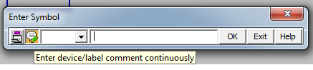
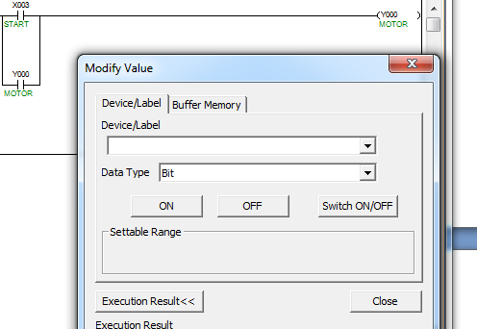
Vào view-comment để hiện các ghi chú trong chương trình (Ctrl-F5).
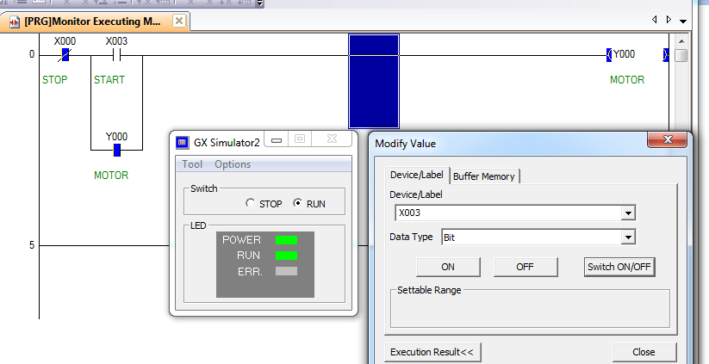

Lưu ý: Muốn sửa chương trình phải chuyển sang chế độ “Stop simulation”. Và chọn “monitor write mode” (sft+f3). Sau khi chỉnh sửa, ta “rebuilt all” trong mục Compiler.

  - Sử dụng phần mềm GT Designer3: Lập trình cho HMI:
Để lập trình GT Designer3 cho Mô phỏng trên màn hình ta khai báo cấu hình như sau:
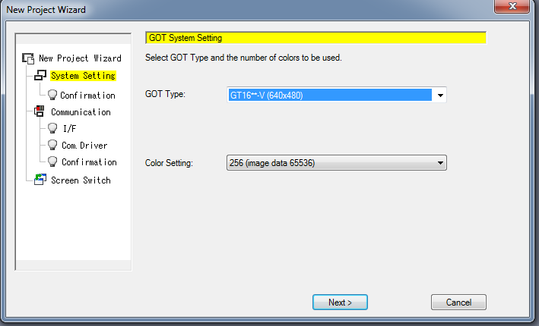

Got type:
Color setting:
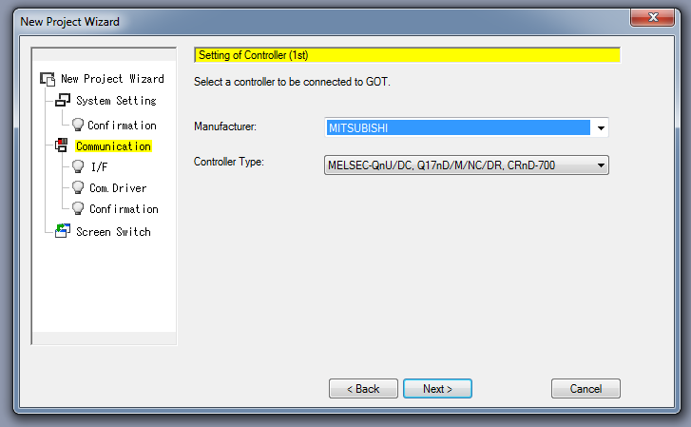

Manufacture:
Controller type:

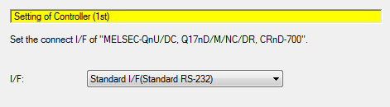

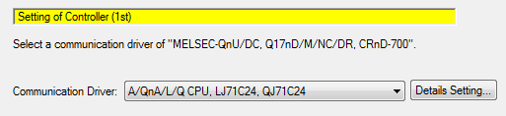

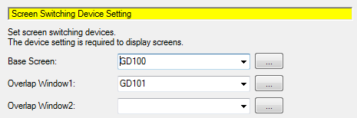

Tổng hợp bảng chọn cấu hình, ta vào màn hình soạn thảo.

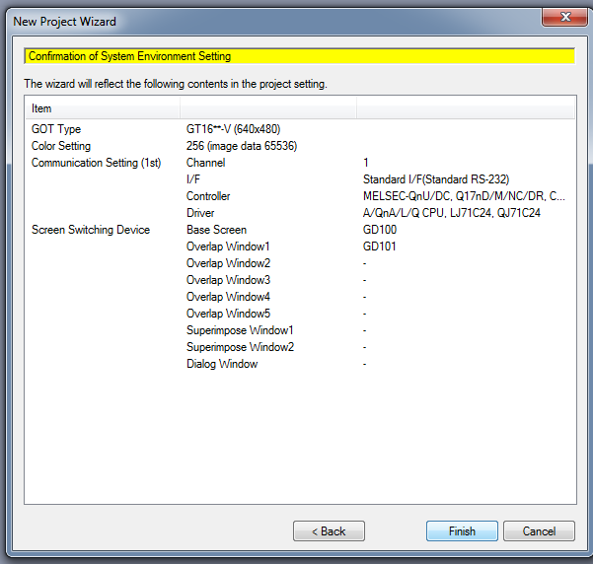

Chọn Switch để tạo 2 nút ấn “Start” ”Stop”. Và lamp để tạo ra “motor”

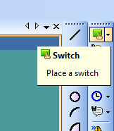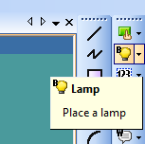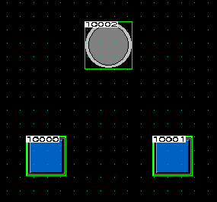

Chọn các thuộc tính cho nút “Start”. Double click vào “Start”. Chọn nó là “bit”, chọn loại nút ấn (type) đặt tên (text)…rồn OK. Tương tự cho các nút khác.
GT Simulator3: Mô phỏng HMI.
Để mô phỏng HMI ta phải mô phỏng GX-Works 2 trước rồi vào GTdesiner 3 chọn: Simulator set GX simulator2. Sau đó chọn Simulator Active
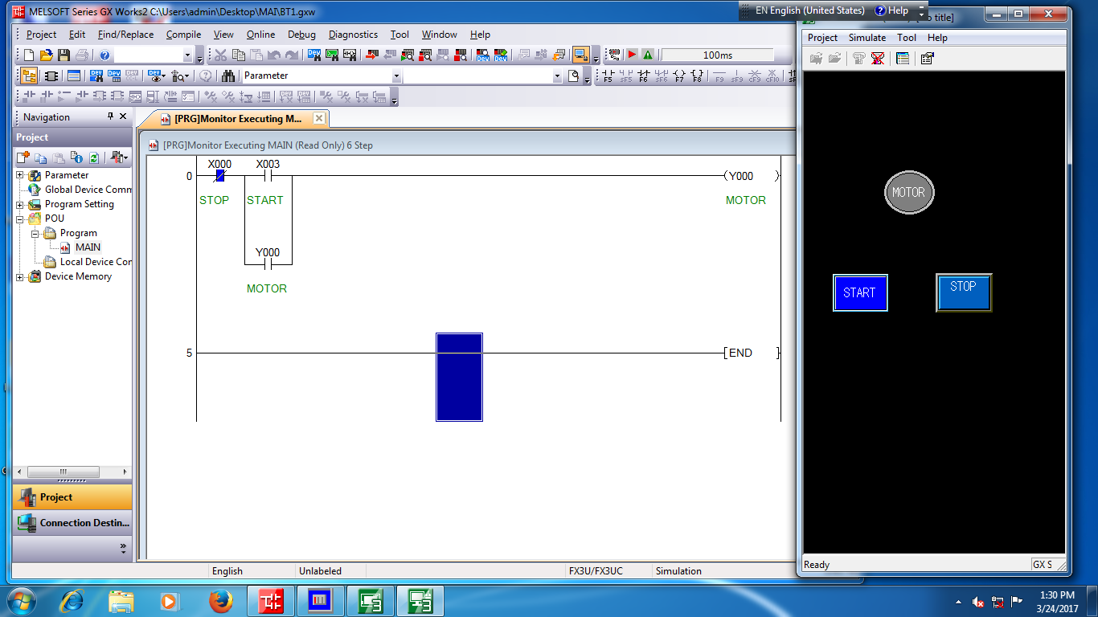

Chương 3: LẬP TRÌNH PLC FX-3U – Q02H
3.1 FX-3U
PLC FX3u-32M của Mitsubitshi
Trong hệ thống sử dụng PLC FX3u-32M của Mitsubitshi để đảm nhận tính năng RTU
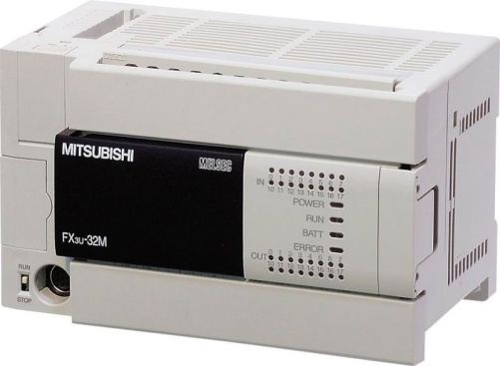
- Thông số kỹ thuật:
- Điện áp cung cấp: 100-240 VDC
- Dung lượng chương trình: 64k
- Số I/O tích hợp sẵn: 16 in + 16 out
- Mở rộng I/O tối đa: 384 I/O
- Timer: 512
- Counter: 256
Cổng truyền thông: RS232: 115.2 Kbps; USB: 12 Mbps

PLC Mitsubitshi FX-3u loại 32M: Có 16 ngõ vào có địa chỉ là x00-x07 và x10-x17
Có 16 ngõ ra có địa chỉ là Y00-Y07 và Y10-Y17
Các bit trung gian dùng trong chương trình: M0-M499
Timer: Có 3 loại: a. loại có độ phân giải 100ms T0-T199 (hệ số 0,1)
b. loại có độ phân giải 10ms T200-T245
c. loại có độ phân giải 1ms T246-T511
Counter: C0-C99.
Ngoài ra còn nhiều lệnh chuyên dùng khác nữa để cung cấp cho người lập trình đạt hiệu quả cao trong điều khiển.
3.2 Q02H
PLC họ Q của Mitsubitshi
Trong hệ thống sử dụng 1 PLC họ Q của Mitsubitshi (hiện đang dùng PLC Q02H) để đảm nhận tính năng MTU. PLC họ Q của Mitsubitshi có cấu trúc dạng ghép nối module và cho phép kết nối tối đa lên đến 64 module mở rộng.

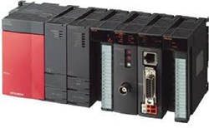
- Thông số kỹ thuật:
- PLC Q02H CPU-A
- Điện áp cung cấp: 100-240 VDC
- Dung lượng chương trình: 28 k
- Số I/O tích hợp sẵn: 4096
- Mở rộng I/O tối đa: 8192
- Timer: 512
- Counter: 512
- Số khe cắm mở rộng tối đa: 64
- Cổng truyền thông: RS232: 115.2 Kbps; USB: 12 Mbps
Phần mềm lập trình:
- GX-Works2: Lập trình cho PLC: FX-3u và Q02H
- GT Designer3: Lập trình cho HMI; GT Simulator3: Mô phỏng HMI
            - B1: Khởi động chương trình GX Works2
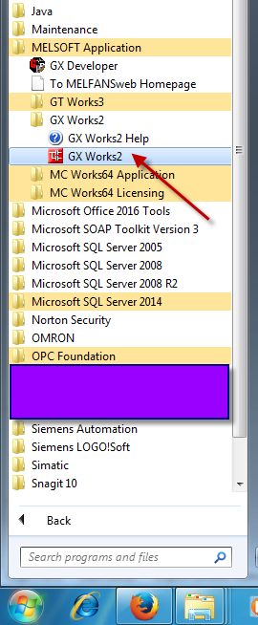
Start => All Programs => MELSOFT Application => GX Works2 => GX Works2
            - B2: Chọn New Project
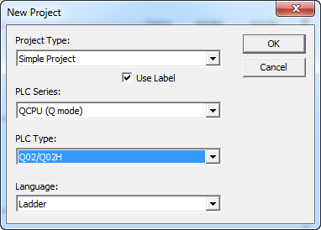
- Project Type (Loại Project): Chọn “Simple Project”, chọn “Use Label”
- PLC Series (Dòng PLC): Chọn “QCPU (Q mode)”
- PLC Type (Loại PLC): Chọn “Q02/Q02H”
- Language (Ngôn ngữ lập trình): Chọn “Ladder”
            - B3: Cài đặt thông số cho PLC “PLC Parameter”
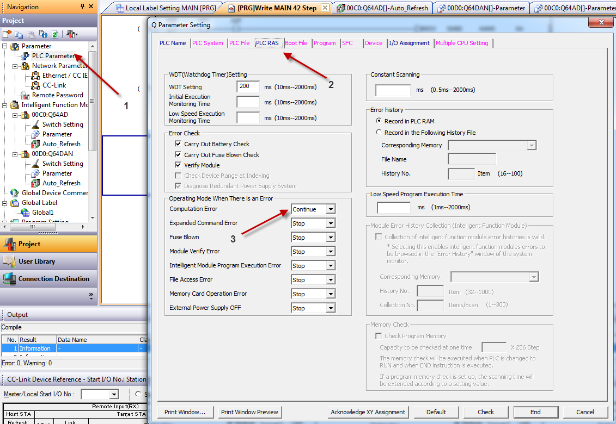
- Trong phần Navigation => Chọn “Parameter” => Chọn “PLC Parameter” => Xuất hiện bảng “Parameter Setting”
- Chọn “PLC RAS”
- Trong mục “Operation mode when there is an Error” => Chọn “Continue” cho mục “Computation error”
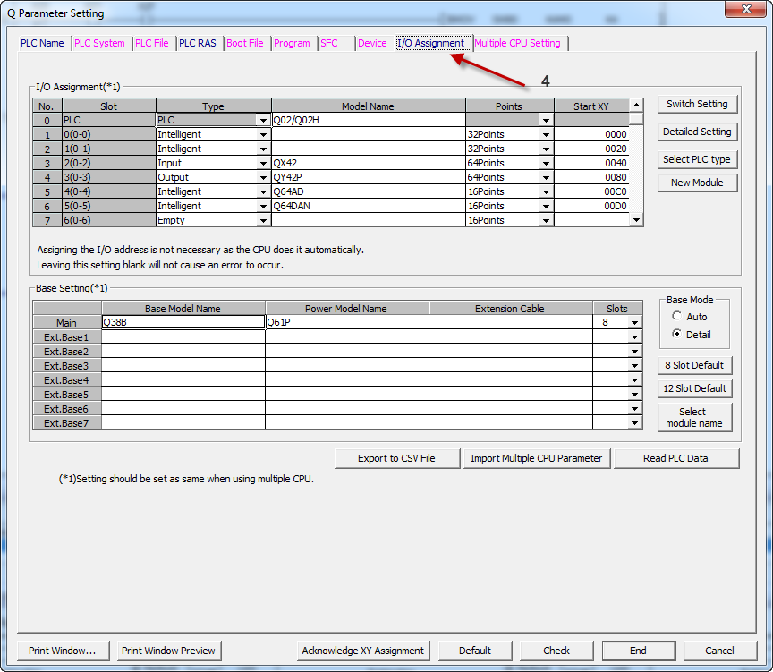
- Chọn mục “I/O Assignment
  - Trong phần “I/O Assignment”: Ta cấu hình phần cứng cho các thiết bị trên trạm Master theo như thiết bị thực tế
    - Vị trí “0” là của PLC: Chọn “Model” cho PLC (Q02/Q02H)
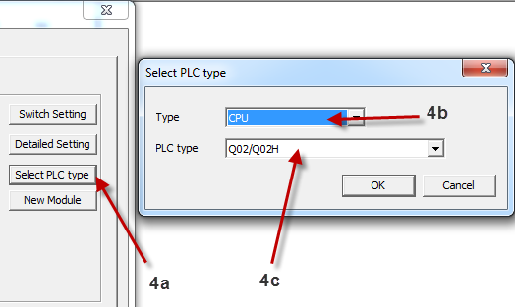
4a. Chọn “Select PLC Type” => Xuất hiện 1 bảng
4b. Trong “Type” chọn “CPU”
4c. Trong “PLC type” chọn “Q02/Q02H”
      - Chọn OK
    - Vị trí “1” là module MELSEC/H: Ở đây ta chọn “Intelligent”, “Model” bỏ trống, “Points” chọn 32 points, “Start XY” chọn 0000 (0000-001F)
    - Vị trí “2” là module CC-Link: Ở mục “Type” chọn “Intelligent”, “Model” bỏ trống, “Points” chọn 32 points, “Start XY” chọn 0020 (0020-003F)
    - Vị trí “3” là module Digital Input: Ở mục “Type” chọn “Input”, “Model” chọn QX42, “Points” chọn 64 points, “Start XY” chọn 0040 (0040-007F)
3.3 Các bài tập:

- Viết chương trình mạch đóng mở cổng trường CĐKT Lý Tự Trọng (ấn giữ FF cửa mở, nhả FF Motor dừng, khi cửa mở hết tự dừng, ấn giữ Rew cửa đóng, nhả Rew Motor dừng, khi cửa đóng hết tự dừng).
- Hệ thống chạy – dừng tuần tự: Ấn Start1, M1 chạy, Ấn Start2, M2 chạy, ấn Stop2, M2 dừng, ấn Stop1, M1 dừng. Khi M1 chạy rồi thì mới cho phép M2 chạy, khi M2 dừng rồi mới cho phép `M1 dừng. Đây là hệ thống chạy trước dừng sau.
- Viết chương trình điều khiển động cơ 3 pha đảo chiều quay theo 2 cách: Đảo chiều trược tiếp; đảo chiều thông qua nút dừng

3.3.1 Mạch đảo chiều quay Motor 3 pha.
Bảng I/O
Input: E.Stop: X0  Nút For: X1  Nút Rew: X2 | Output: KT: Y1  KN: Y2

- Mạch đảo chiều thông qua nút dừng
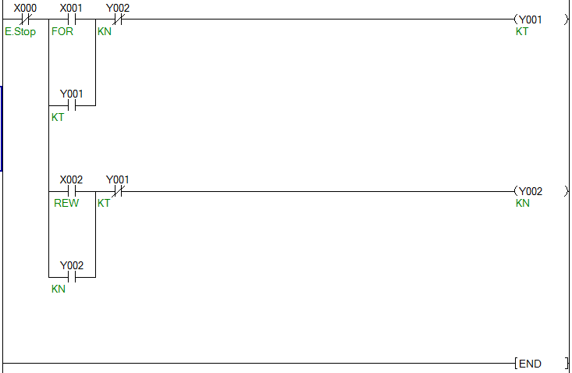
- Mạch đảo chiều trực tiếp
Để đảo chiều trực tiếp, ta thêm 2 tiếp điểm liên động vào mạch như hình vẽ.

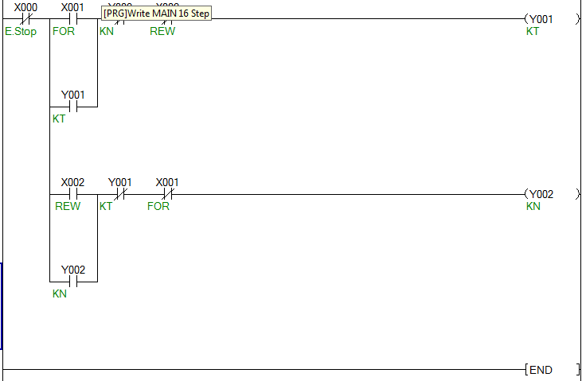

3.3.2 Mạch điều khiển 2 motor chạy tuần tự. Motor1 chạy trước dừng sau.
Bảng I/O
Input: E.Stop: X0  Nút start1: X1  Nút start2: X2  Stop1:X11  Stop2:X12 | Output: K1: Y1  K2: Y2
Chương trình PLC

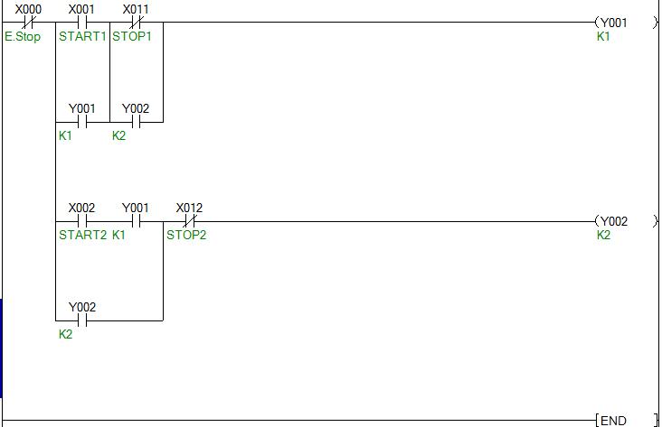

3.3.3 Chương trình có sử dụng Timer – Counter

VD: Viết chương trình một băng chuyền sản xuất gồm 4 Motor hoạt động như sau: Ấn nút 1 Motor M1 chạy, sau 30s mới có thể vận hành Motor M2. Ấn nút 2 dừng M1, Motor M2 chạy, sau 30s mới có thể vận hành Motor M3. Ấn nút 3 dừng M2, Motor M3 chạy, sau 30s mới có thể vận hành Motor M4. Ấn nút 4 dừng M3, Motor M4 chạy. Khi hệ thống có sự cố hay ấn công tắc Stop thì hệ thống sẽ dừng làm việc
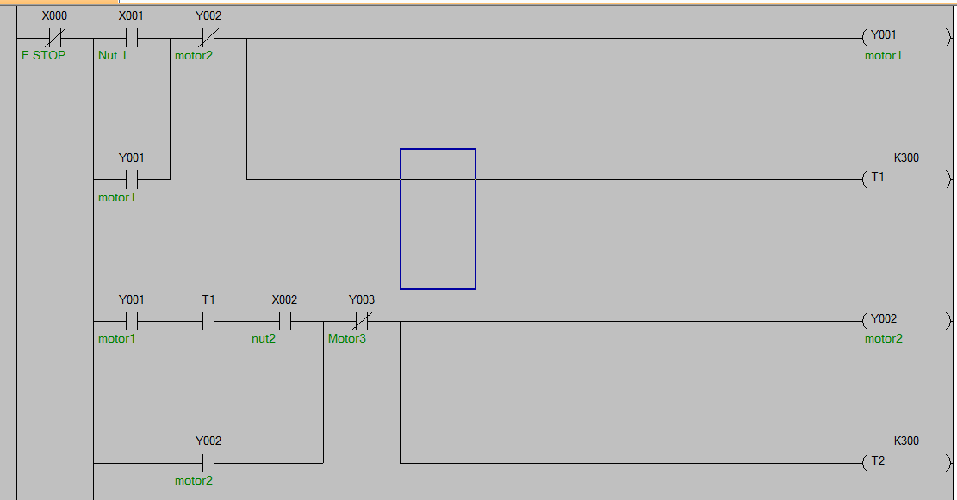

VD: Chương trình đèn nhấp nháy 1s trong 10 lần.

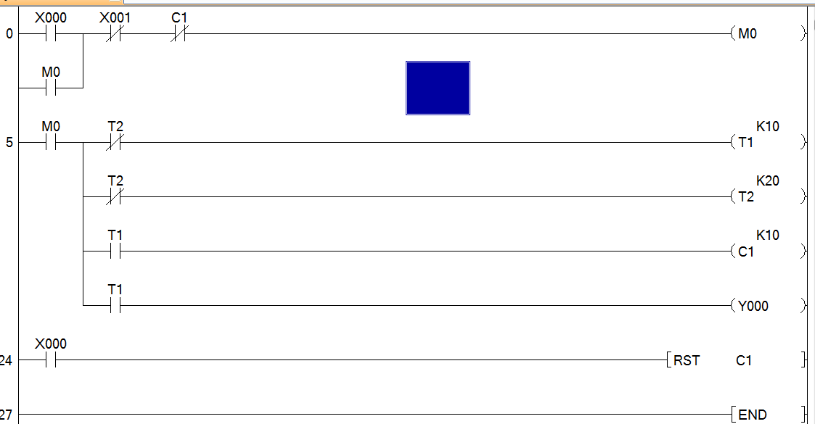

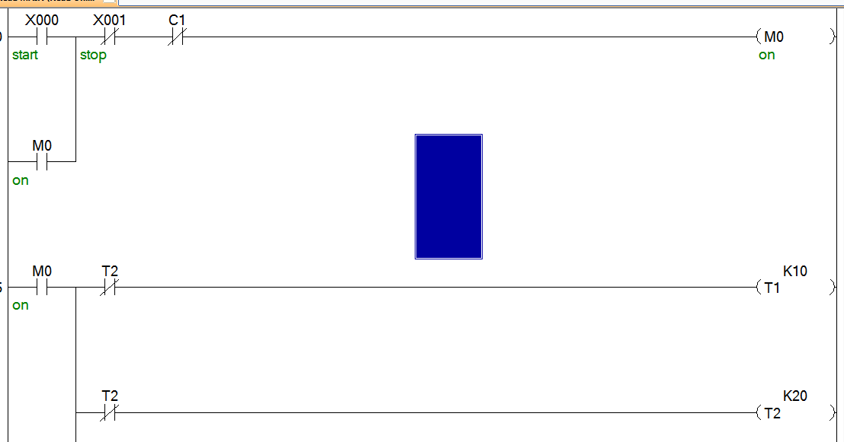
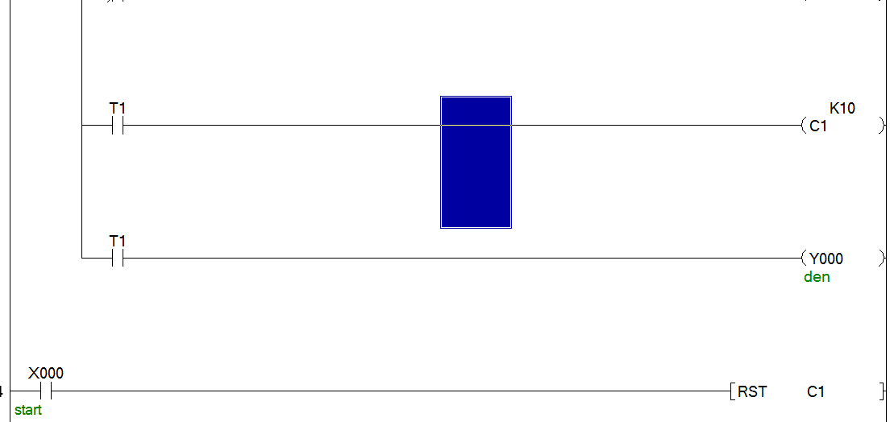

Đèn xanh đèn đỏ đơn giản.

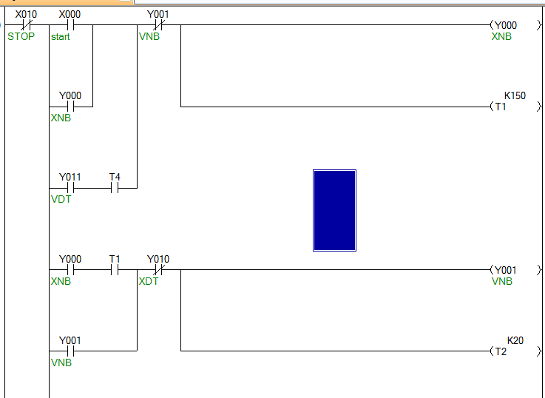
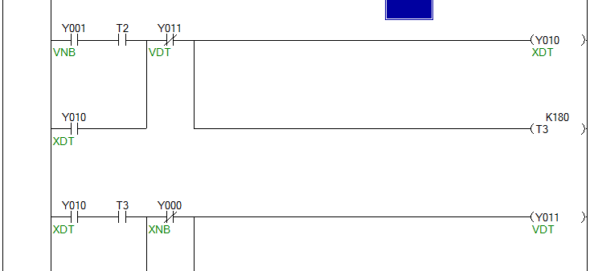
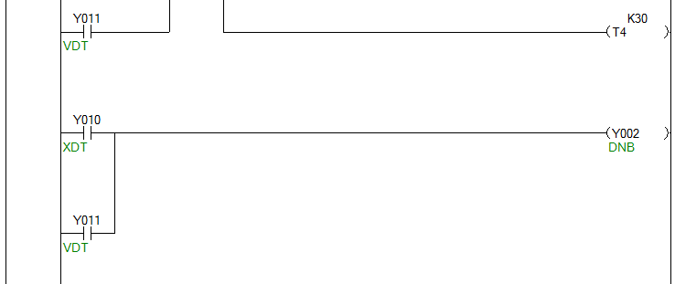
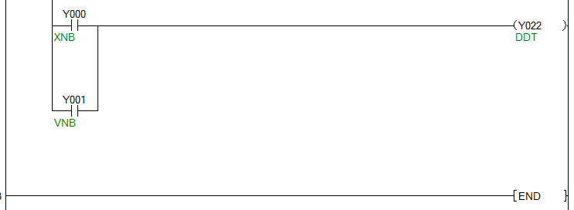

- Để hiện thị số giây trong Timer (150) lên màn hình (mỗi giây nhảy 1 số) ta phải lấy hàng chục giây của timer để hiển thị (vì giá trị Timer hiển thị ở hàng đơn vị là 1/10 giây).
Ta dùng thêm lệnh sau:
; T1 DIV 10 D1

Trong HMI ta hiển thị D1 lên. (từ 0 15)

Để hiển thị số giây đèn xanh đỏ với số đếm giảm dần từ 15 0 (thay vì tăng dần từ 0 15) ta phải thực hiện thêm lệnh sau:
; 15-D1 D2
Trong HMI ta hiển thị D2 lên.

Bài tập: (48 bài tập PLC)

Chương 4: LẬP TRÌNH HMI MITSUBISHI GOT1000

4.1 Mô phỏng màn hình GOT và PLC chạy trên màn hình
VD mô phỏng chương trình khởi động Motor bằng 2 nút ấn.

Khi ấn nút “Start” Motor chạy, trên màn hình máy tính phần PLC ta thấy ngõ ra Motor Y0 “active”, còn trên màn hình HMI biểu tượng Motor đổi màu xanh.
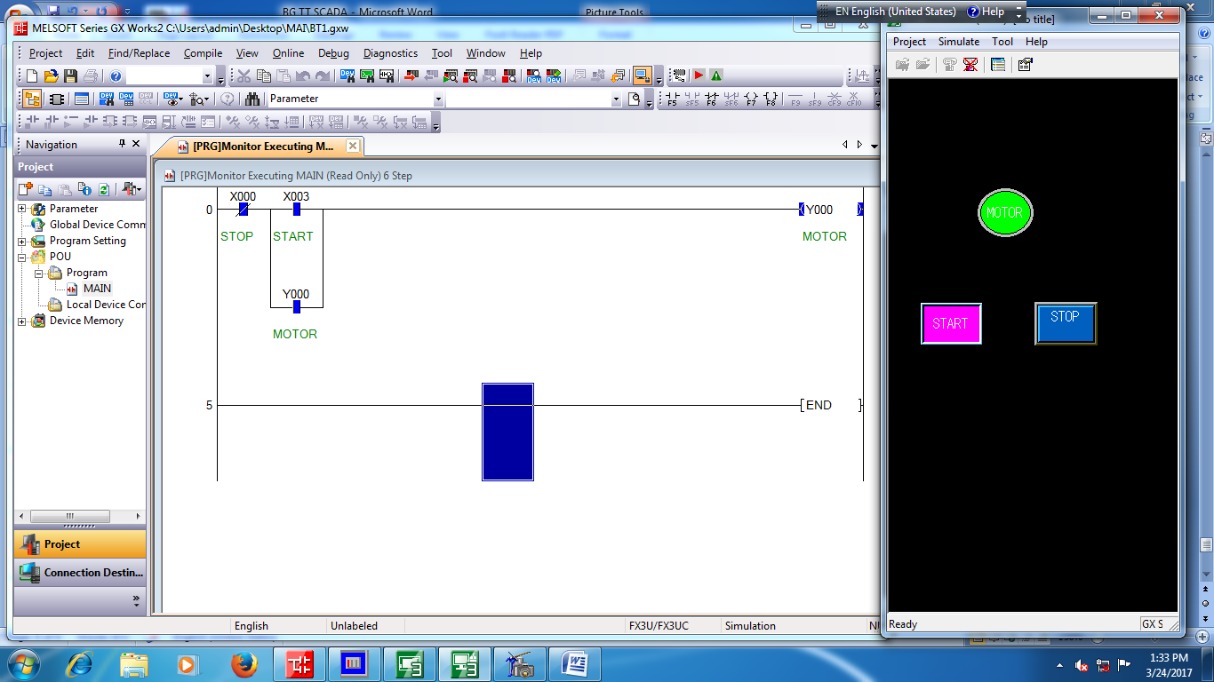

Khi ấn Stop Motor ngưng hoạt động.

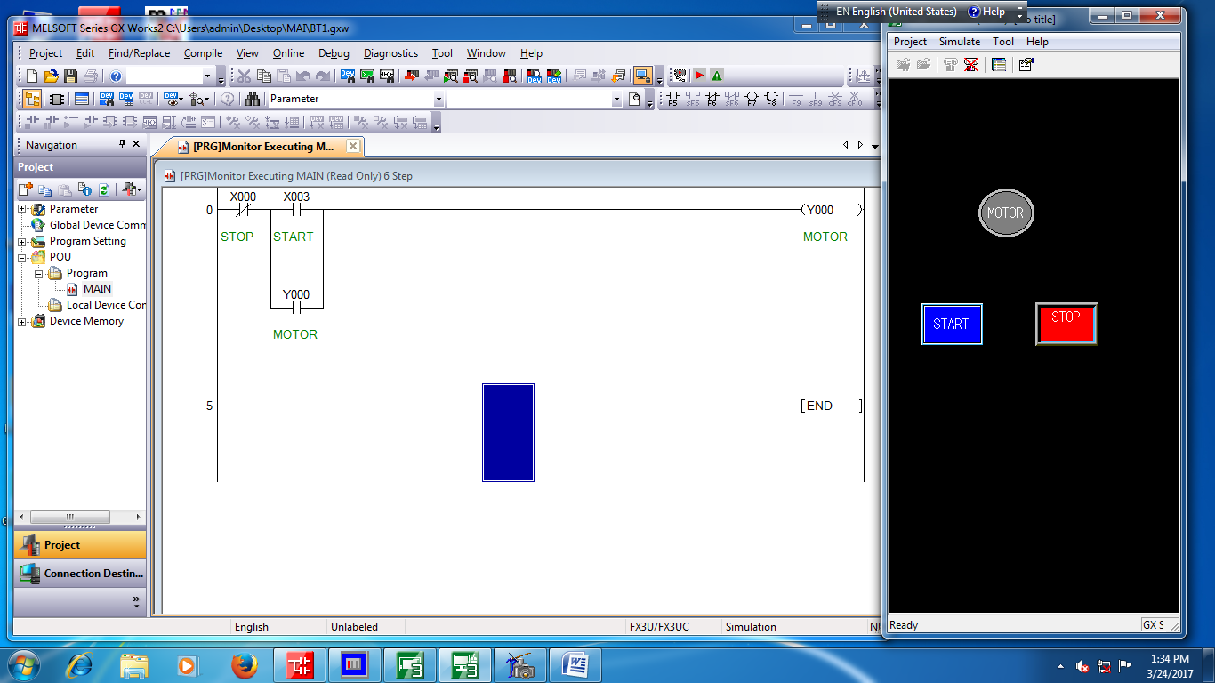

Để lập trình GT Designer3 cho Mô phỏng trên màn hình ta khai báo cấu hình như sau:

Got type:
Color setting:

Manufacture:
Controller type:

Tổng hợp bảng chọn cấu hình, ta vào màn hình soạn thảo.

Chọn Switch để tạo 2 nút ấn “Start” ”Stop”. Và lamp để tạo ra “motor”

Chọn các thuộc tính cho nút “Start”. Double click vào “Start”. Chọn nó là “bit”, chọn loại nút ấn (type) đặt tên (text)…rồn OK. Tương tự cho các nút khác.
Thuộc tính của nút:
- Monentary: Nút ấn nhả (Ấn vào active, buông ra không active) Momentary : Turns on bit only when being touched
- Alternate: Ấn vào dính luôn, ấn lần 2 nhả luôn. Switches bit ON/OFF with each touch
- Set: Ấn vào dính luôn Turns ON bit when touched
- Reset: Ấn vào nhả luôn Turns OFF bit when touched

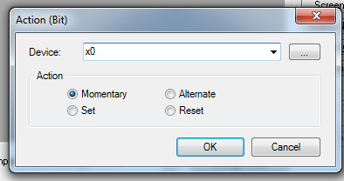

Với bài đèn sáng tắt 10 lần ta thực hiện như sau:

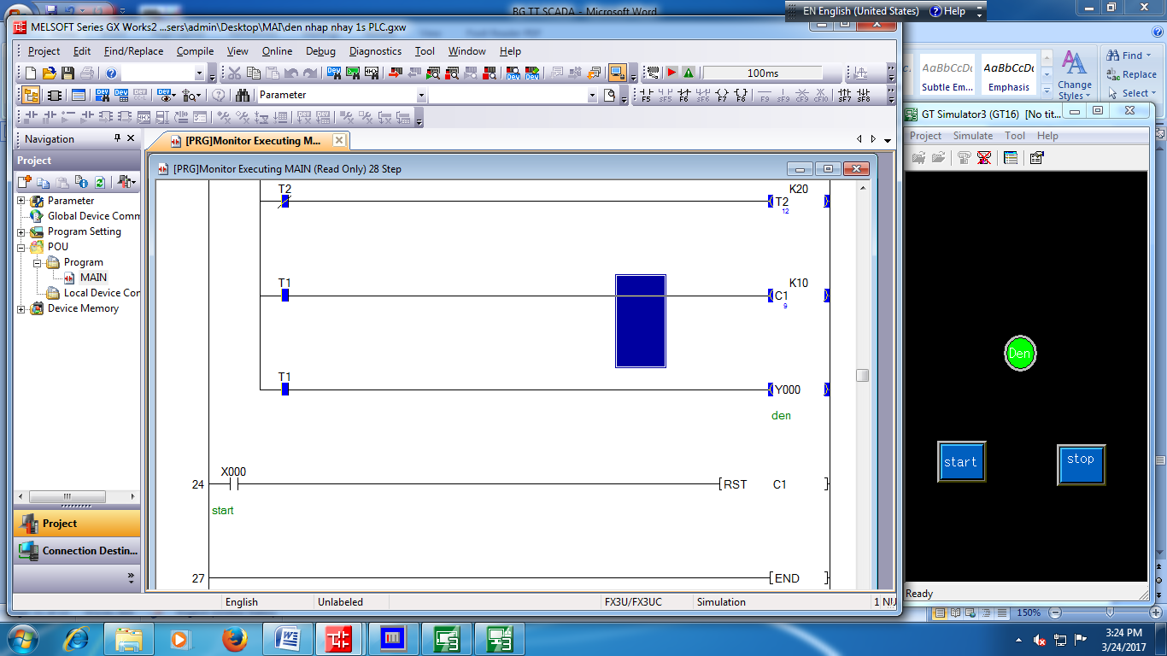

Ta thêm vào một thông số đếm.
Device là CN1 (C1), chọn hiển thị “2 digit”
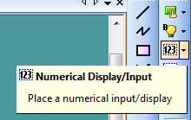

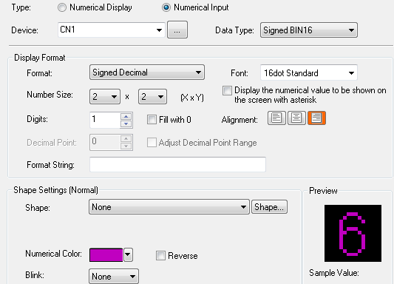

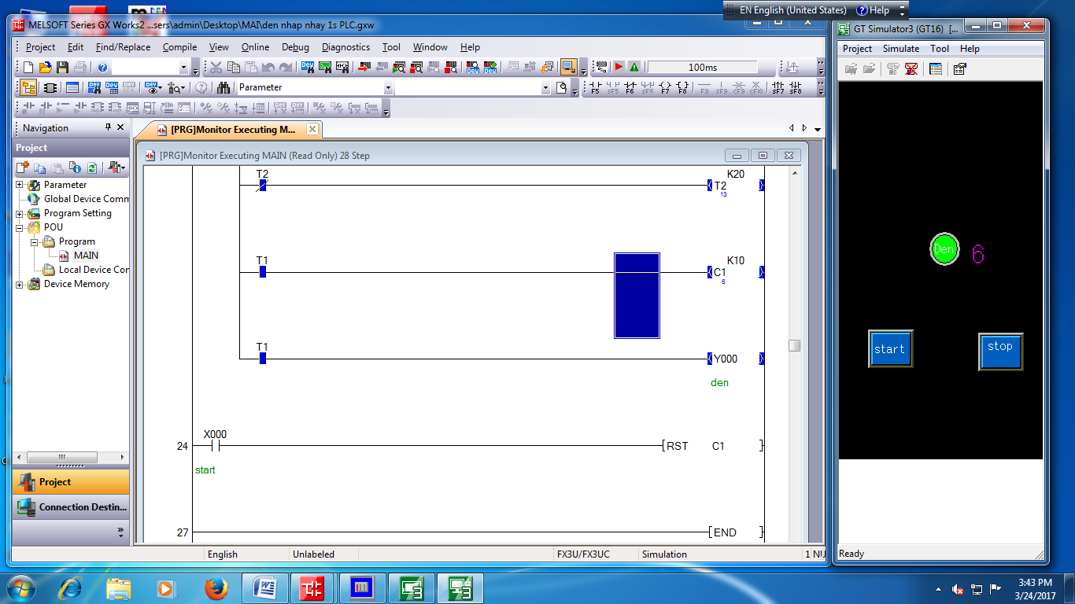

Tương tự cho BT điều khiển 2 motor chạy tuần tự: chạy trước dừng sau.

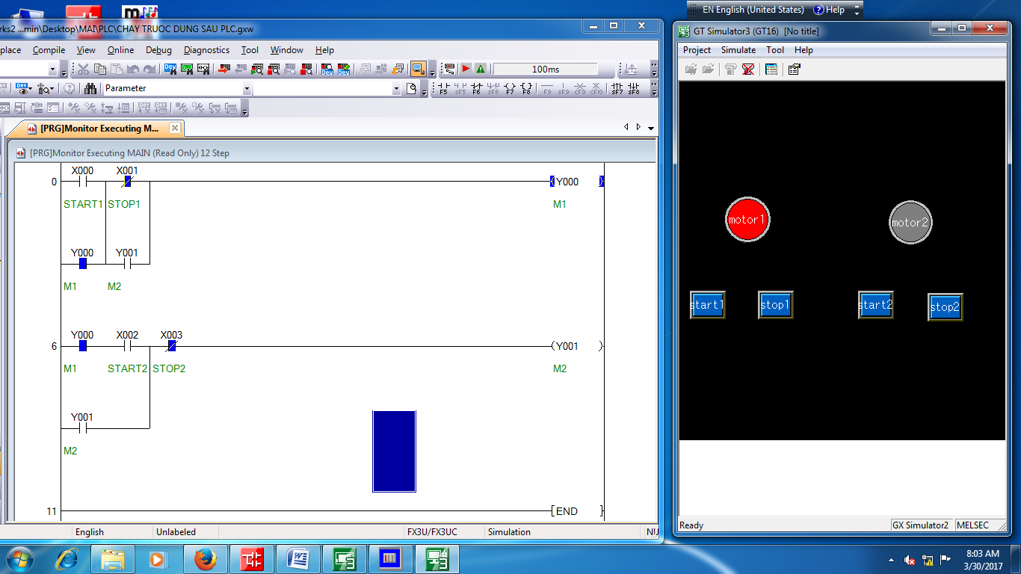

Đèn giao thông

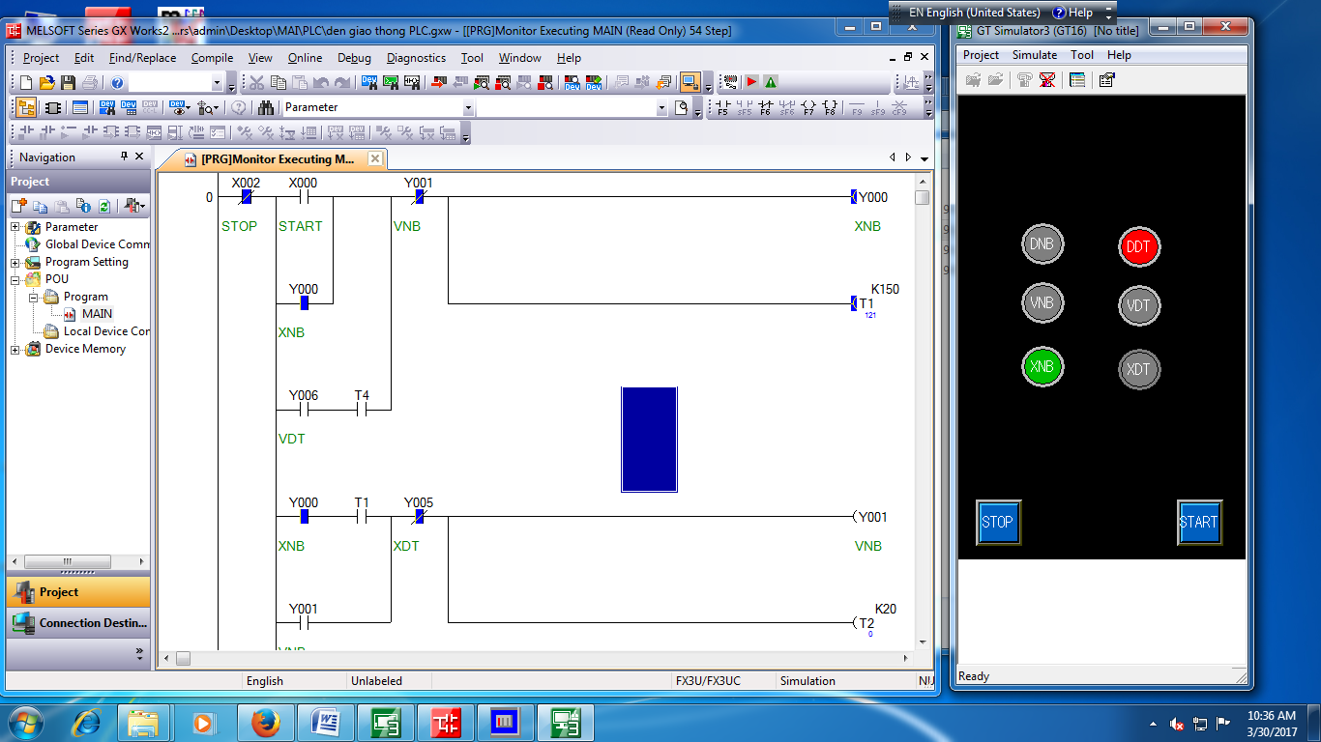

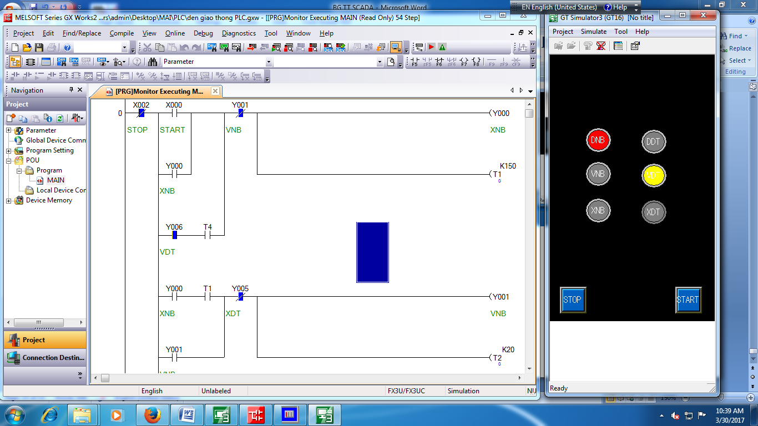

4.2 Nạp chương trình vào GOT 1000.
Chạy chương trình GT Designer 3, và khai báo cấu hình của GOT như sau:
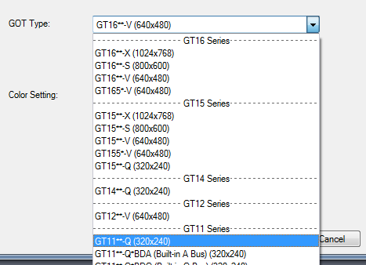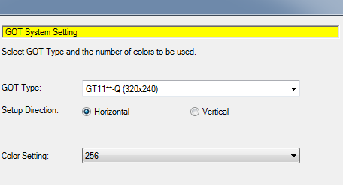

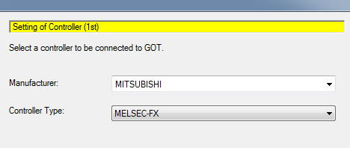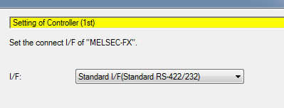

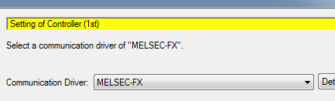

Bảng tổng hợp:

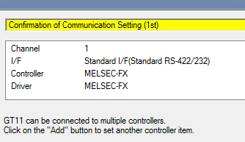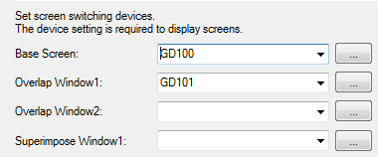

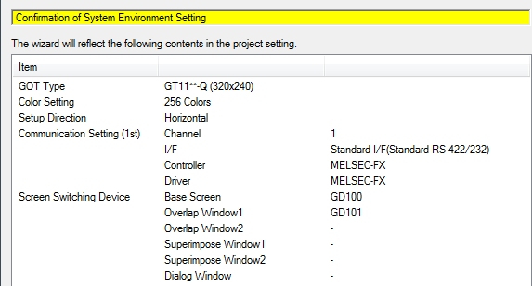

Sau khi khai báo xong ta vào màn hình vẽ các nút điều khiển, sau khi vẽ xong ta “write to GOT”
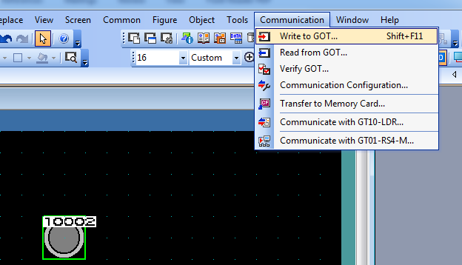

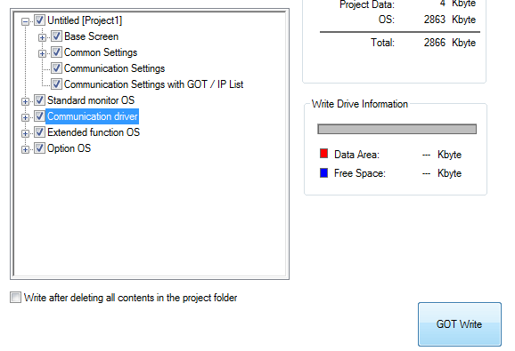
Nếu là lần đầu đổ chương trình xuống PLC ta chọn tất cả các thông số để nạp (Unitiled, Standard monitor OS…), nếu nạp lại sau khi sửa chương trình ta chỉ chọn chương trình thôi (chổ Unitiled). Sau đó bấm GOT WRITE.

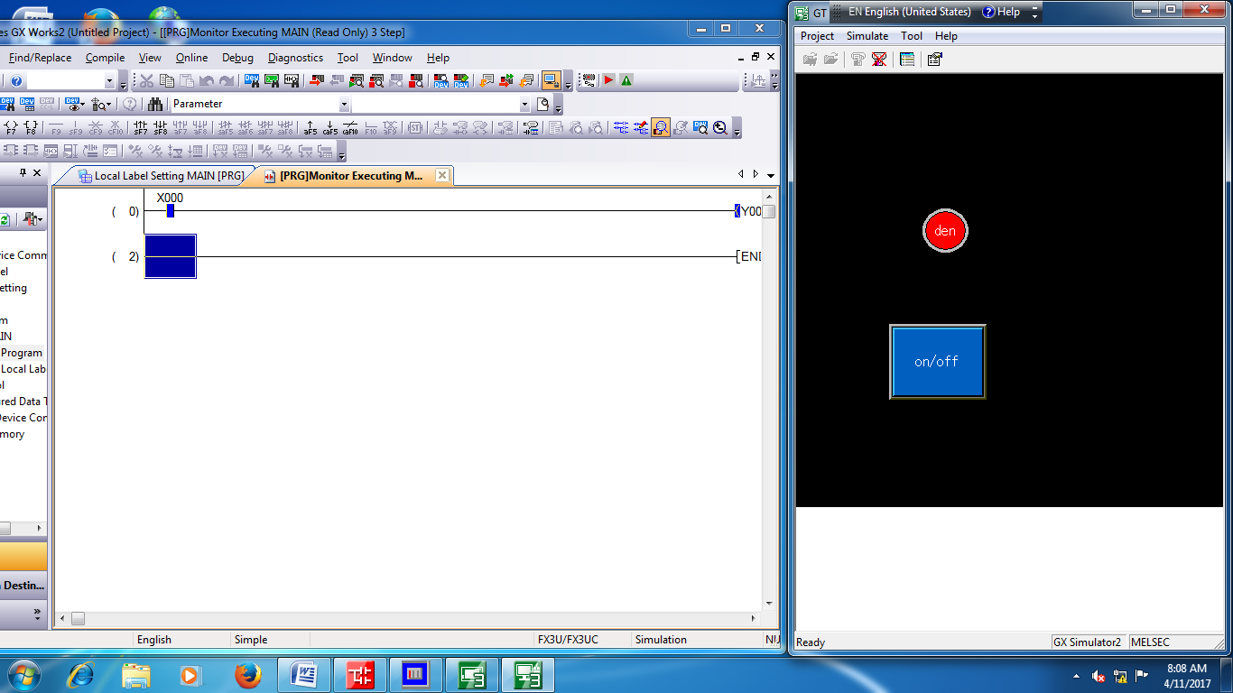

4.3 Down load chương trình từ GX Work2 xuống PLC FX3u thông qua HMI (không cắm dây vào PLC FX3u mà cắm dây vào HMI). Ta khai báo:
- PLC side I/F - Serial USB: là USB (thay vì COM)
- PLC side I/F: là GOT (thay vì PLC Module)
- Other station setting: chọn No specification.

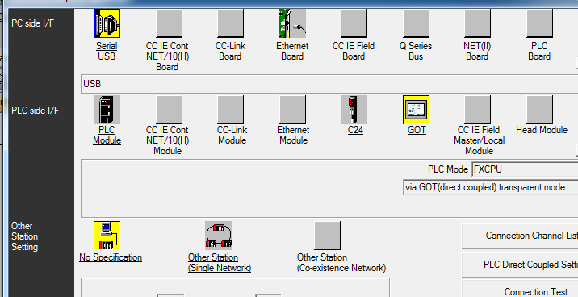

Chương 5: LẬP TRÌNH ỨNG DỤNG
Bit đặc biệt: M8000: Always ON
5.1 các mạch cơ bản:
5.1.1 Mạch đảo chiều quay Motor 3 pha.
Bảng I/O
Input: E.Stop: X0  Nút For: X1  Nút Rew: X2 | Output: KT: Y1  KN: Y2

- Mạch đảo chiều thông qua nút dừng
- Mạch đảo chiều trực tiếp
Để đảo chiều trực tiếp, ta thêm 2 tiếp điểm liên động vào mạch như hình vẽ.

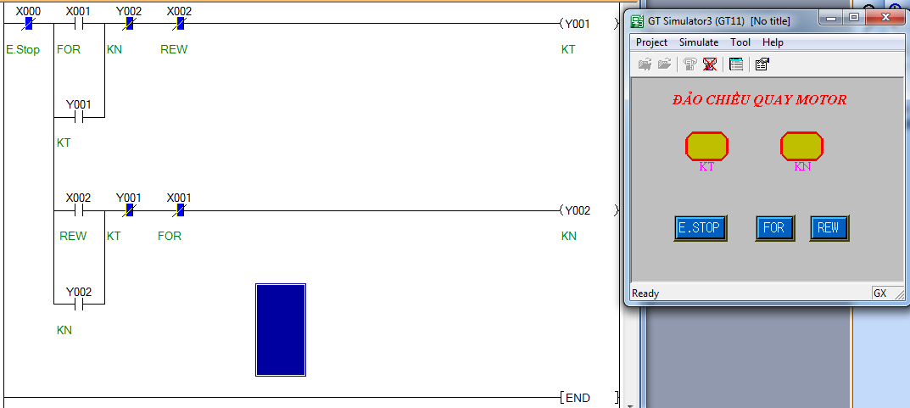

Khi ấn nút FOR, KT bị tác động sẽ điều khiển Motor quay thuận.
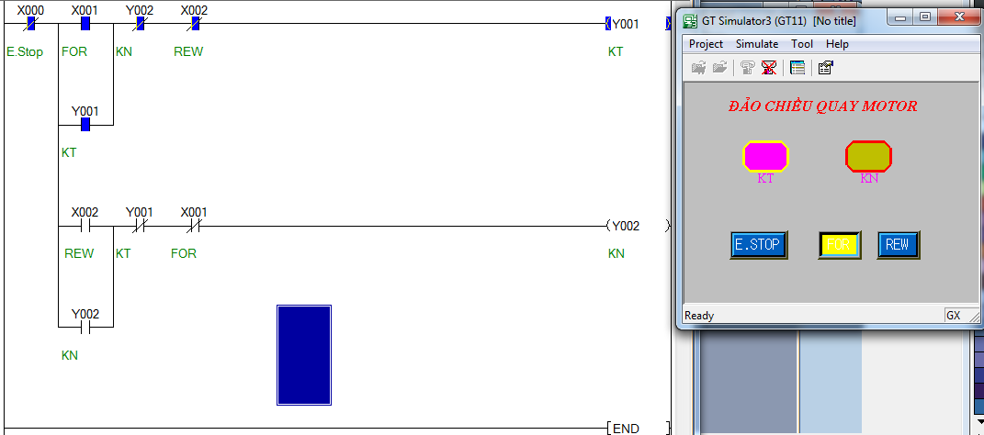

Khi ấn nút REW, KN bị tác động sẽ điều khiển Motor quay ngược.
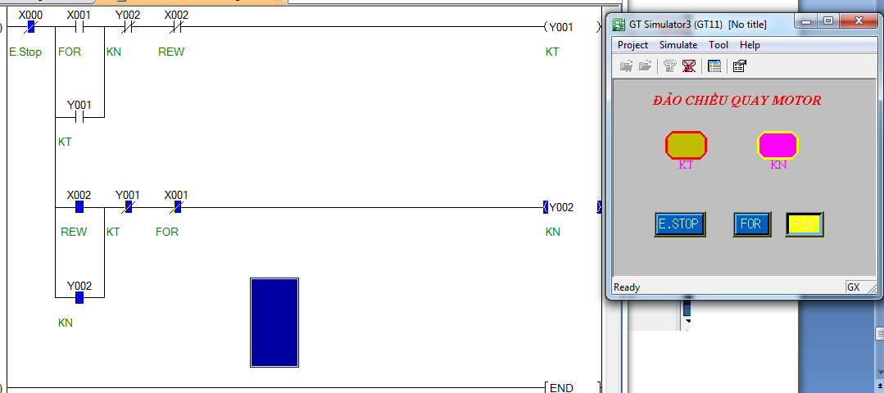

Khi ấn nút E.STOP, mạch ngưng hoạt động.
5.1.2 Mạch điều khiển 2 motor chạy tuần tự. Motor1 chạy trước dừng sau.
Bảng I/O
Input: E.Stop: X0  Nút start1: X1  Nút start2: X2  Stop1:X11  Stop2:X12 | Output: K1: Y1  K2: Y2
Chương trình PLC

Ấn Start2 không chạy
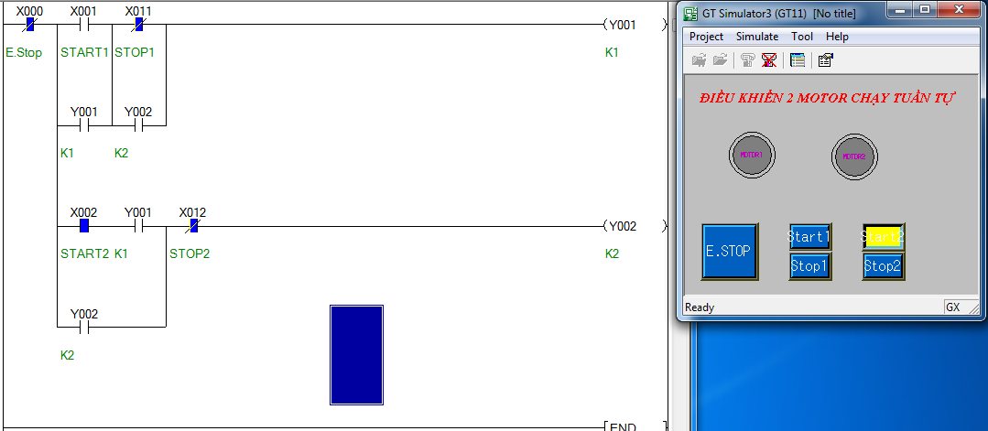

Ấn Start1, Motor1 chạy
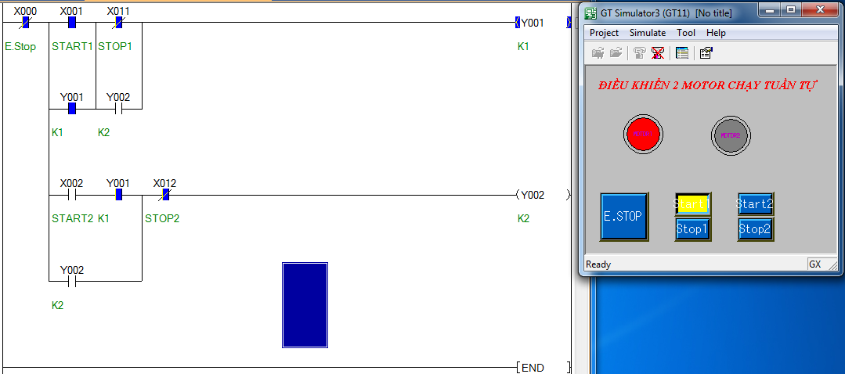
Ấn Start2, Motor2 chạy
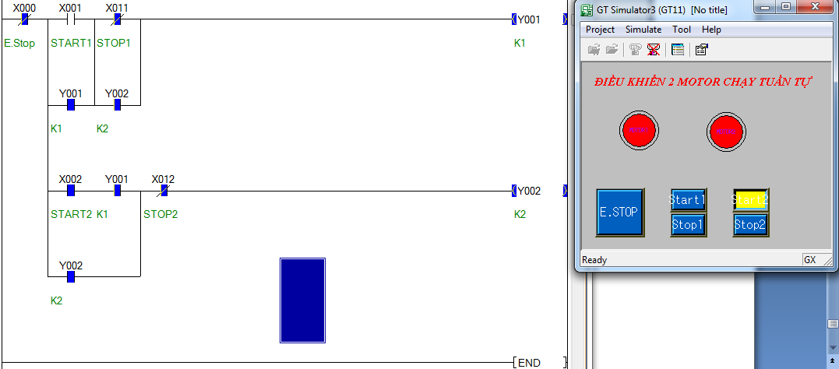
Ấn Stop1 không dừng
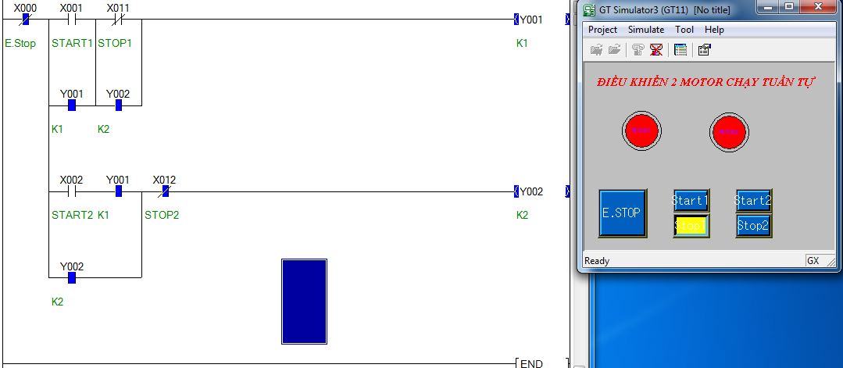

5.1.3 Mạch đèn chớp tắt 1s (mạch tạo xung 1Hz)
Bảng I/O
Input: E.Stop: X0  Nút start: X1 | Output: bit trung gian: M1  Đèn: Y0  T1: 1s  T2:2s

- Lập trình cơ bản: Dùng 2 Timer T1, T2
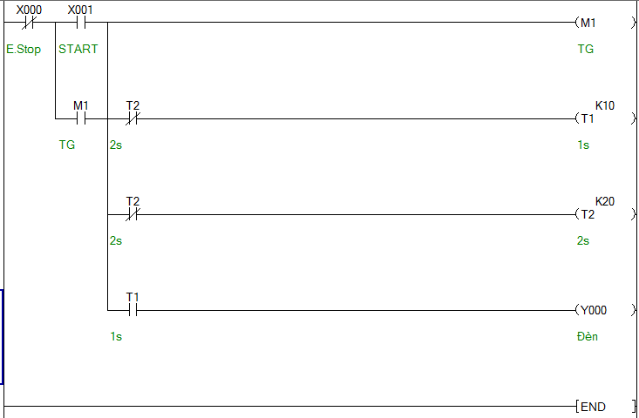

- Lập trình theo giản đồ quá trình:
Phân chia giai đoạn
Chương trình PLC
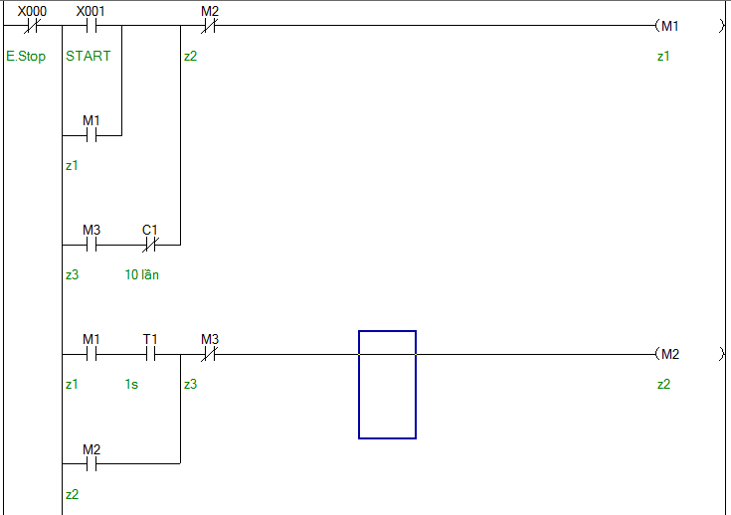
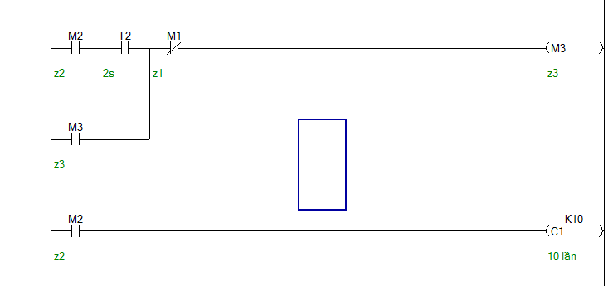
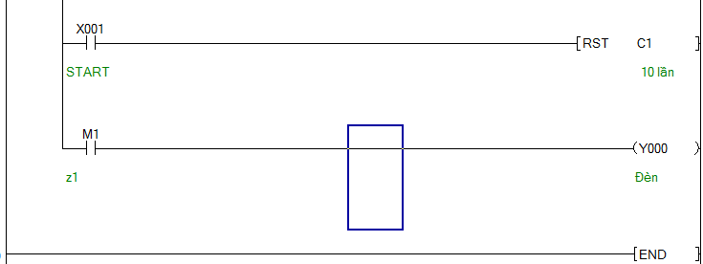
Mô phỏng:
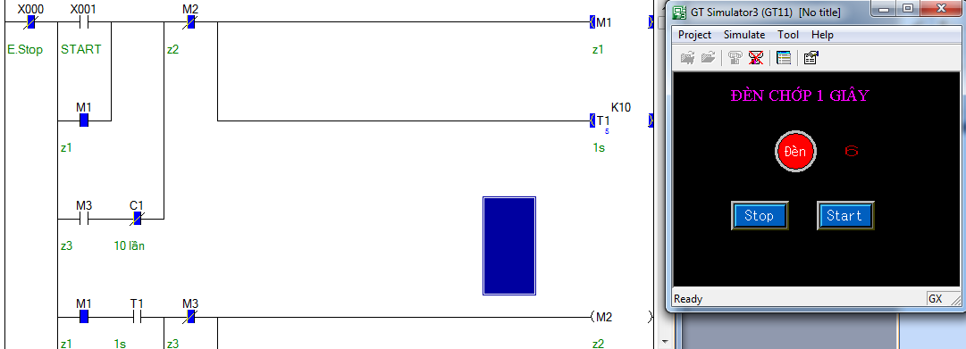

5.2 Đèn giao thông:

XNB = 18s XNB sáng từ 0 - 18s
VNB = 3s VNB sáng từ 19s đến 21s
XDT = 20s XDT sáng từ 22s đến 41s
VDT = 2s VDT sáng từ 42s đến 43s
T1=18+3+20+2 = 43s.

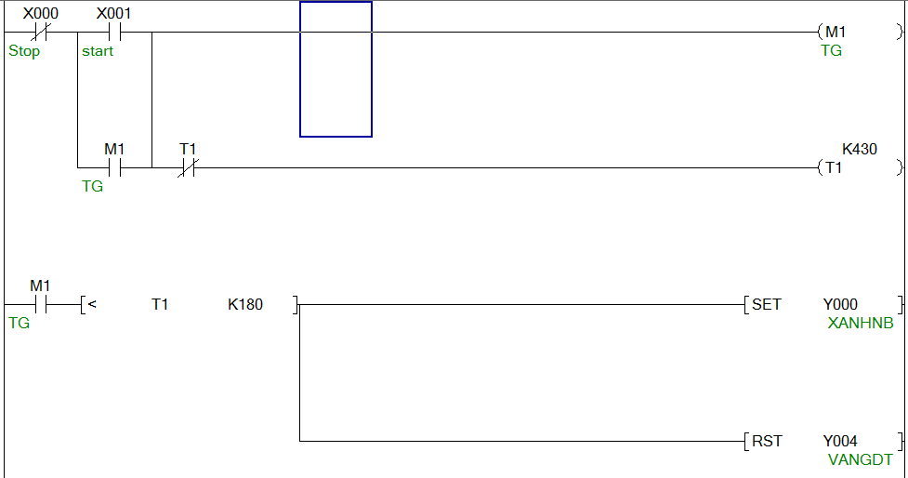
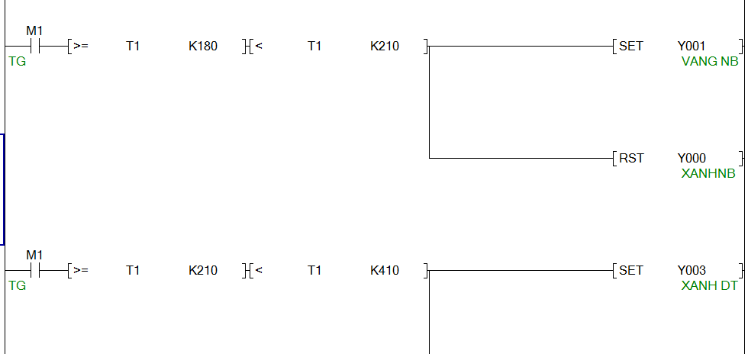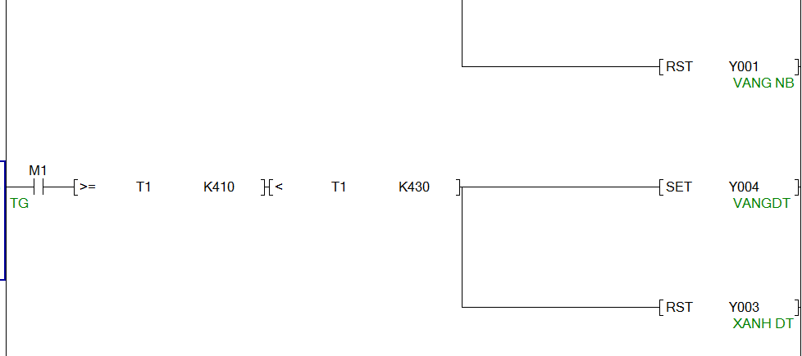
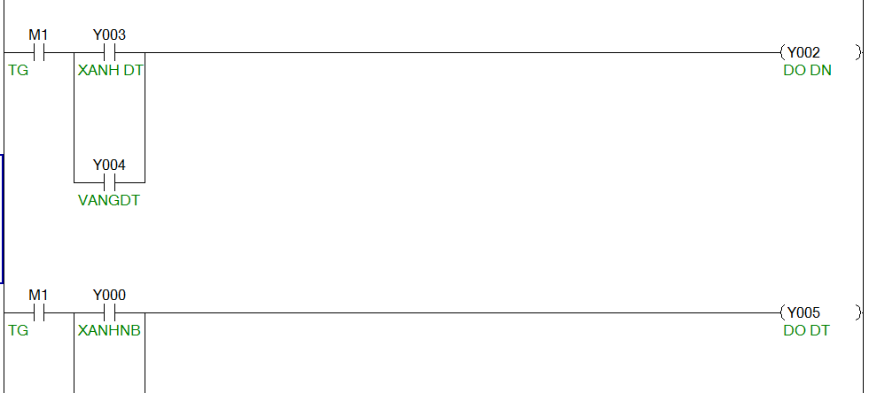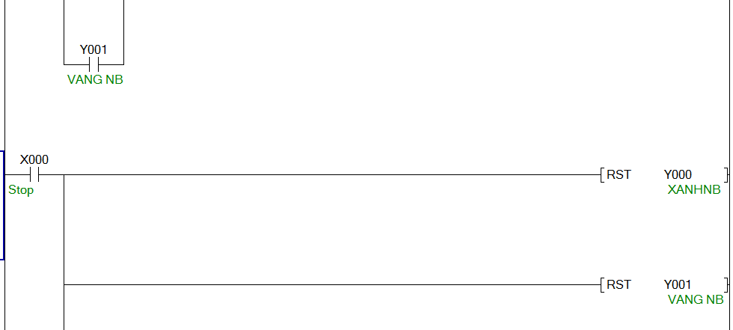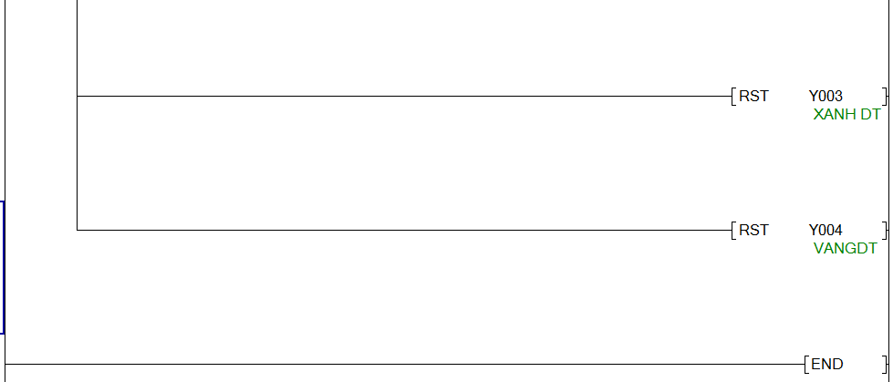
Các bài tập:
- Lập trình PLC FX-3u: Mô phỏng và đổ chtr qua PLC
- Đóng mở Motor bằng 2 nút ấn: dùng 2 tiếp điểm thường hở; dùng 1 tiếp điểm thường hở, 1 thường đóng.
- BT PLC 6.7.8: Đóng mở cổng trường, đảo chiều quay (trực tiếp và thông qua nút dừng), 2 motor chạy tuần tự (chạy trước dừng sau).
- Các bài có liên quan đến timer: ấn start đèn sáng, sau 5s đèn tắt hay ấn start sau 3s đèn sáng, sau 5s đèn tắt. Ấn start đèn chớp tắt chu kỳ 1s, sau 10 lần đèn tắt.
- Làm bài tập 13-17.
- Điều khiển mở cửa tự động nơi siêu thị.
- Lập trình HMI GOT1000. 1 trong các bài căn bản trên để làm quen: Mô phỏng và đổ chương trình qua GOT.
- Đổ chtr qua PLC thông qua màn hình GOT (cắm dây USB vào GOT thay vì cắm vào PLC Module)
- Lập trình ấn Start sau 4s đèn sáng, sau 10s đèn tắt. Hiển thị thời gian t1, t2 cùng 1 vị trí, là số giây thực, giảm dần, t1 hiện màu đỏ, t2 hiện màu xanh.
- Làm thêm các bài tập nâng cao như : đèn giao thông, mạch chuông đố vui, khởi động sao-tam giác và đảo chiều quay, mạch bơm nước,…
- Làm bài tập 18-24. Điều khiển hệ thống Motor
- Giao tiếp PLC với các Module trong bộ cơ cấu chấp hành 1: đèn giao thông, motor băng tải, công tắc nhiệt độ, Relay SSR bóng đèn.
- Giao tiếp biến tần điều khiển tốc độ và đảo chiều quay Motor.
- Lập trình PLC và HMI điều khiển băng tải: Phân loại sản phẩm…
- Lập trình điều khiển từ xa thông qua mạng CC-Link.
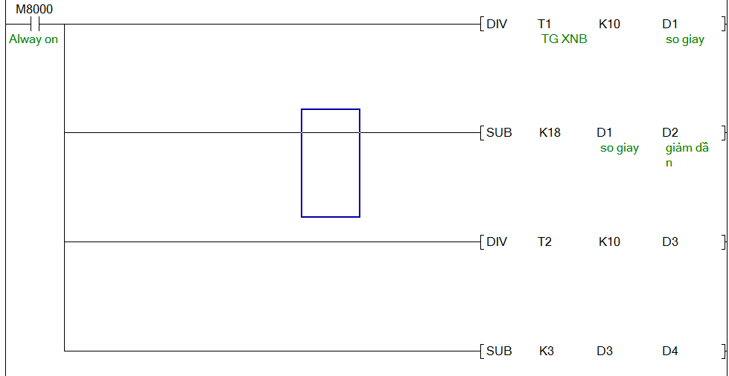

Bit đặc biệt: M8000: Always ON
5.3 Mạch chuông đố vui
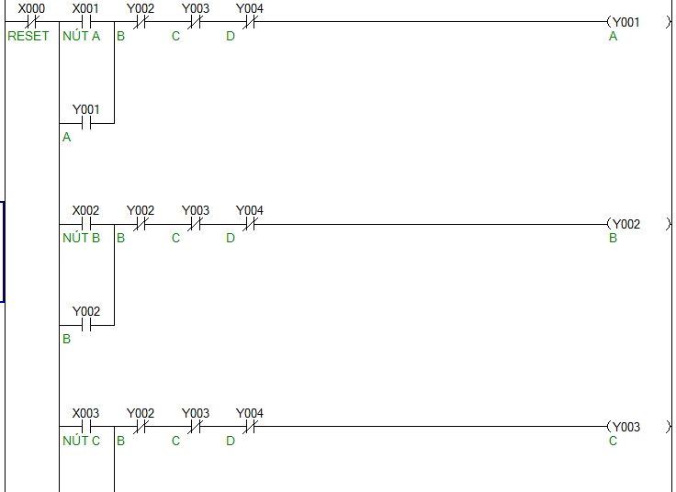
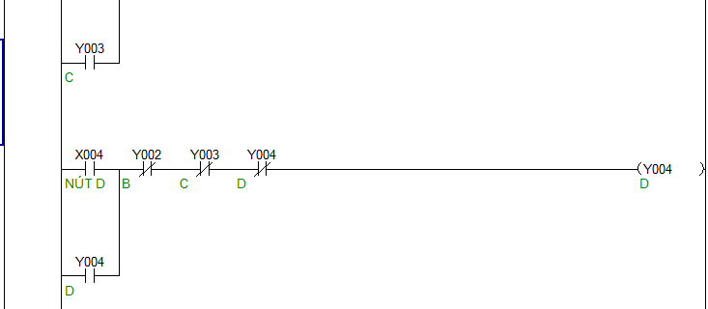

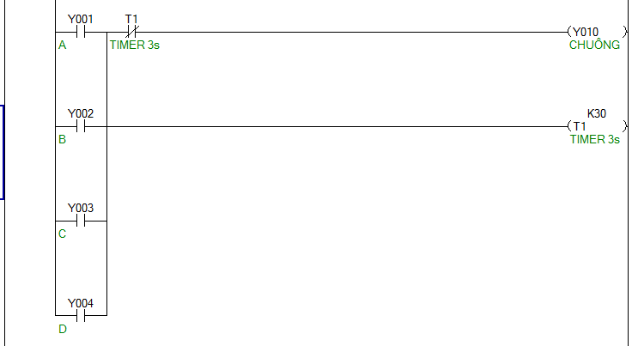

Bảng I/O
Input: Reset: X0  Nút A: X1  Nút B: X2  Nút C: X3  Nút D: X4 | Output: Đèn A: Y1  Đèn B: Y2  Đèn C: Y3  Đèn D: Y4  Chuông: Y10

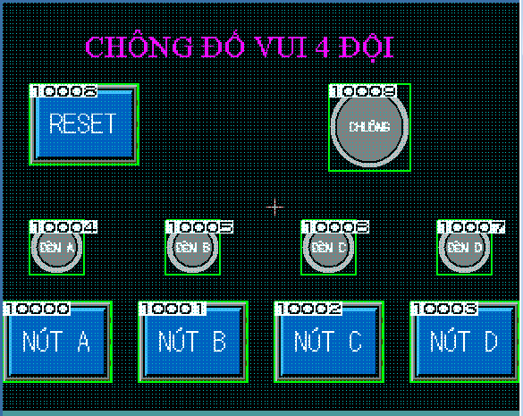

5.4. Mạch điều khiển 3 motor chạy theo chương trình
Bài tập 22: Viết chương trình PLC điều khiển 3 Motor làm việc như sau: Ấn Start M1 chạy, sau 3s M2 chạy, sau 4s M3 chạy, M1,M2 dừng. Sau 10s M3 dừng, sau 6s hệ thống chạy lại từ đầu mà không cần ấn Start.
Giản đồ quá trình:
Phân chia giai đoạn
Chương trình PLC
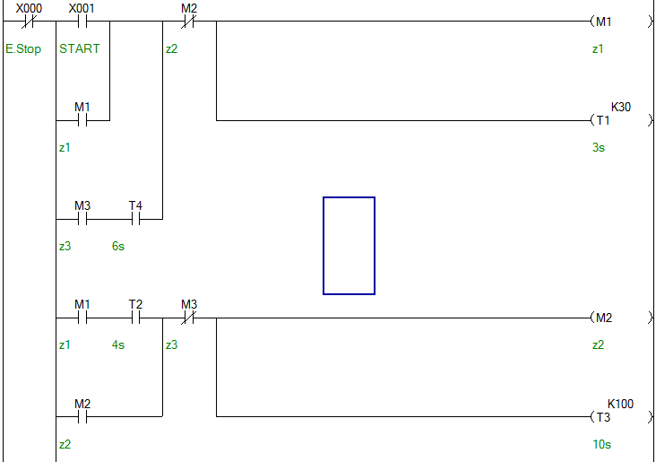
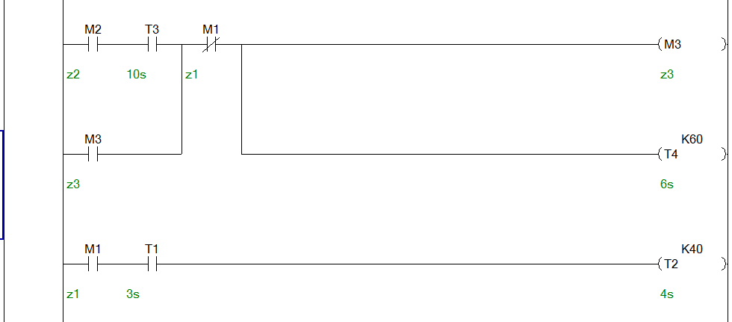
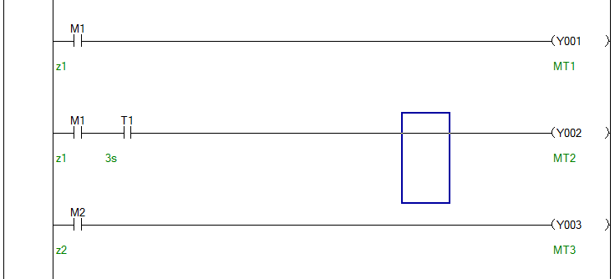
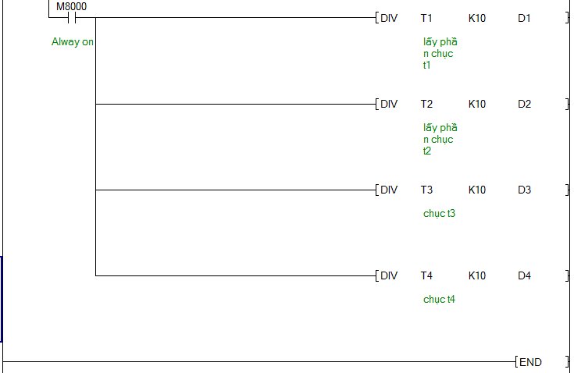

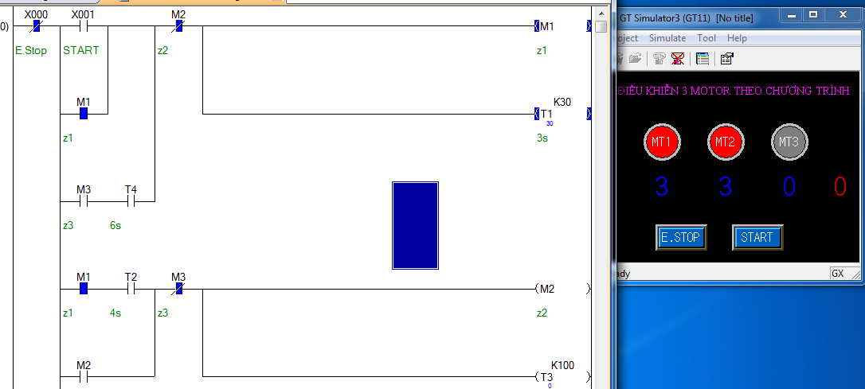

5.5 Lập trình HMI cần cho nhiều trang màn hình (screen)
Khi ta có một chương trình lớn, không thể hiện cụ thể trên 1 màn hình thì ta có thể lập trình hiển thị lên nhiều trang màn hình. Mỗi trang màn hình đảm trách 1 công việc nào đó. Sau đây ta sẽ lập 1 chương trình có 3 phần trang màn hình con: 1. Mạch đảo chiều quay. 2. Mạch điều khiển 2 motor chạy tuần tự. 3. Mạch đèn chớp tắt 10 lần.
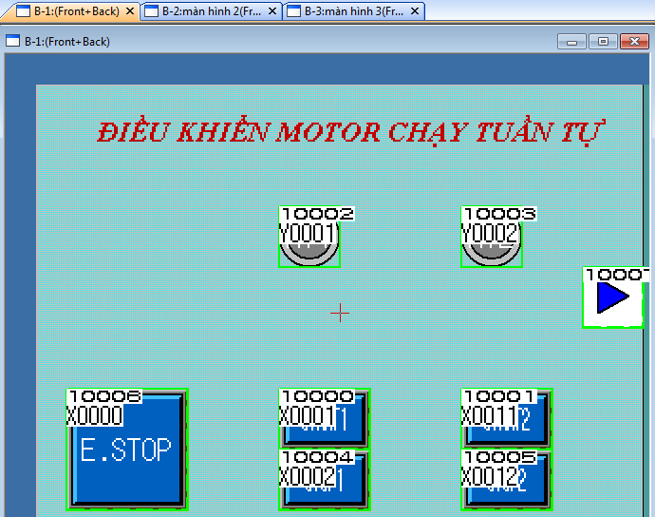

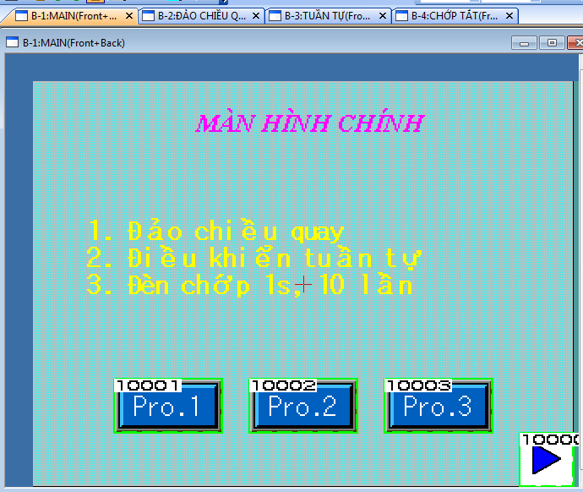
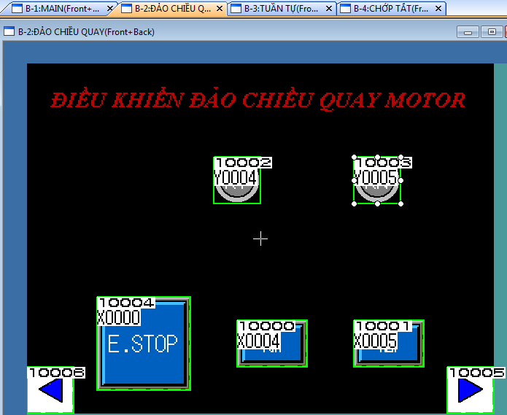
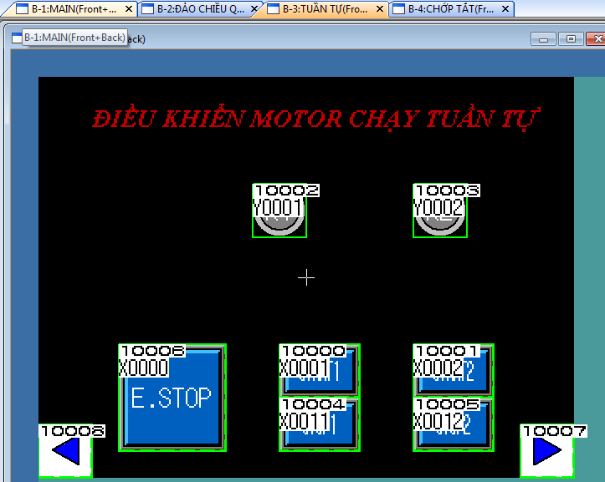
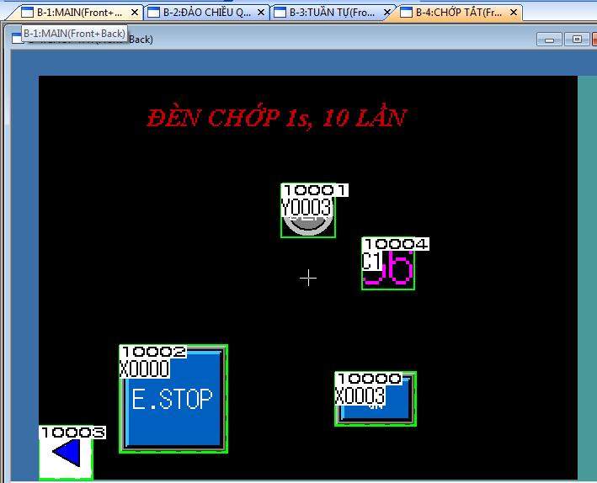

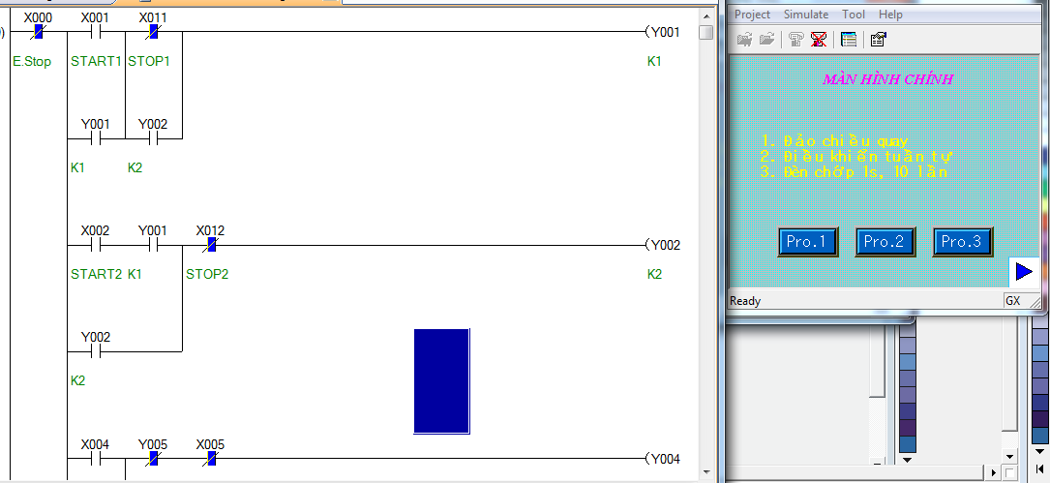
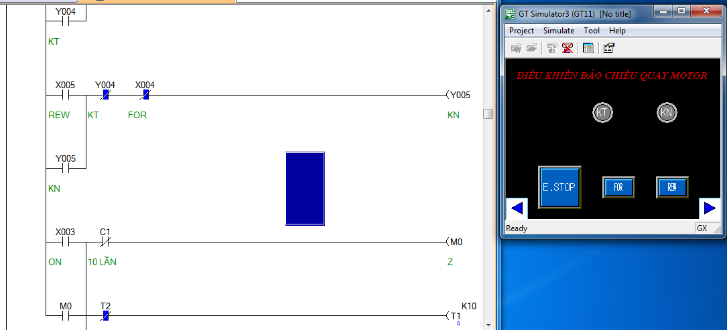
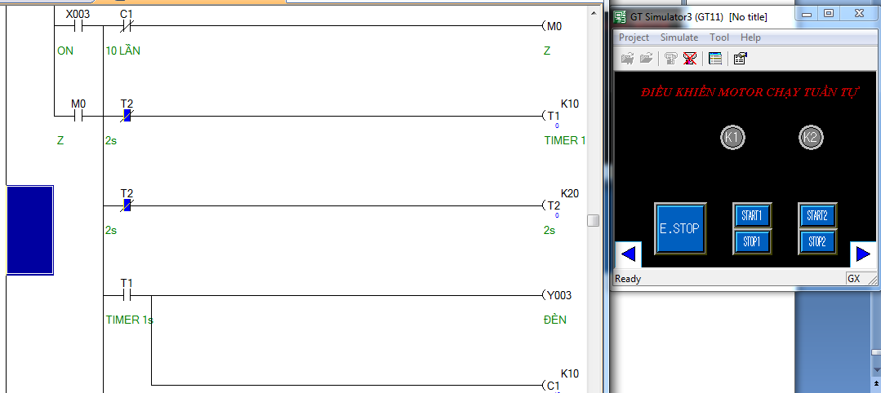
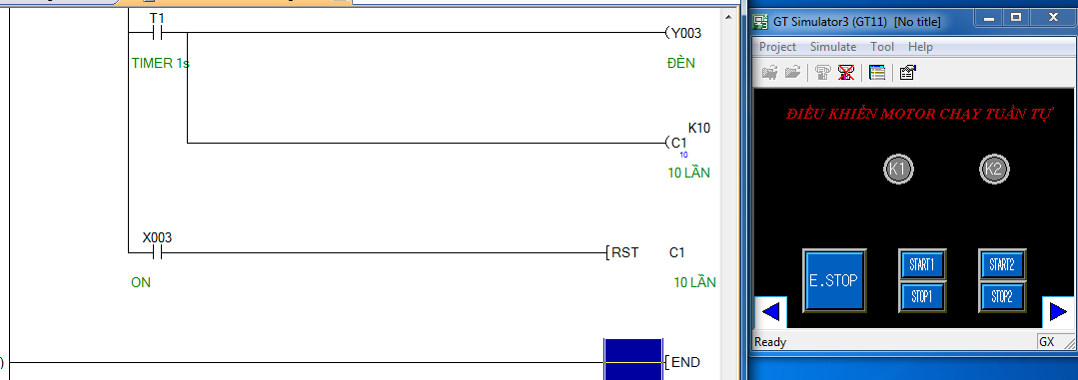

Để chọn nút tiến đến hay lùi 1 screen ta chọn: screen switching
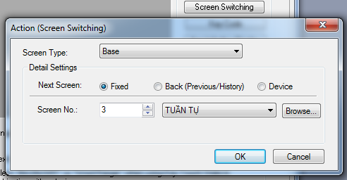

5.6 Nạp hình ảnh vào screen làm hình nền
Chúng ta cũng có thể nạp hình ảnh để làm màn hình nền cho HMI, tuy nhiên hình sẽ bị giới hạn nhiều về độ phân giải và màu sắc (320x240, 256 màu).
Để làm đều này ta thực hiện
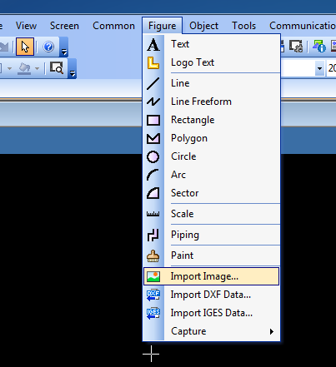
Lưu ý là hình này được định dạng là picture.bmp. nếu ta có hình định dạng khác ta có thể dùng paint để sửa là lưu lại với định dạng .bmp rồi nạp nó vào màn hình.
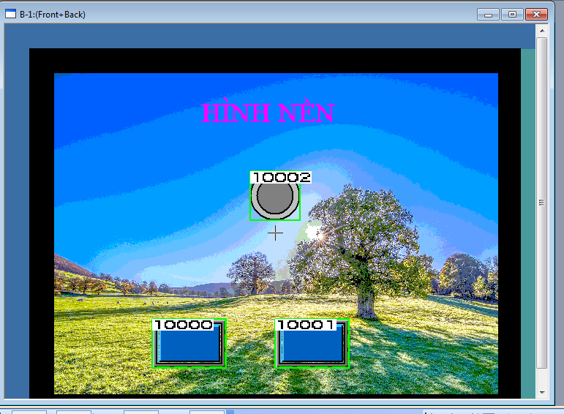
5.7 Hiển thị nhiều số đếm trên cùng 1 khung:
Các số hiển thị chỉ hiện ra khi cho phép. Còn khi không cho phép thì ẩn.
Ví dụ đèn xanh đỏ. X(10s) – V(4s) – Đ(12s)
Chương trình PLC
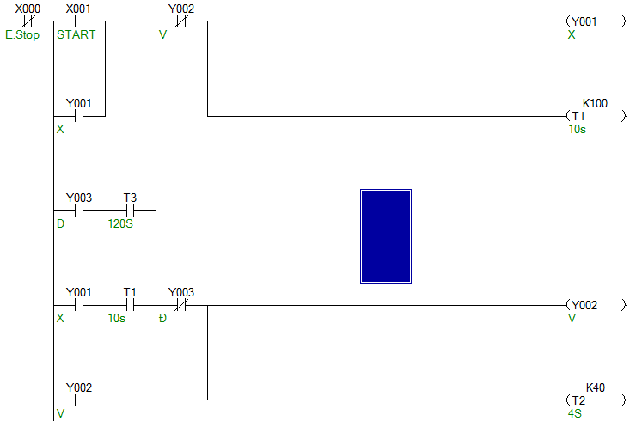
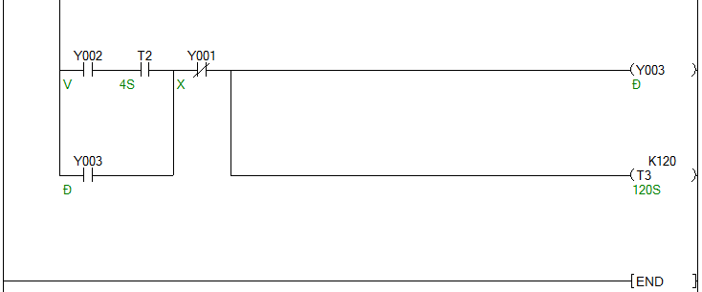
Chương trình lập trình HMI
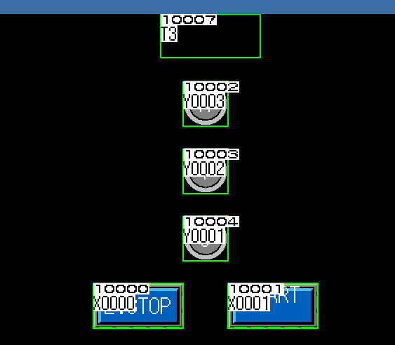

Hiển thị
Khi không hoạt động:
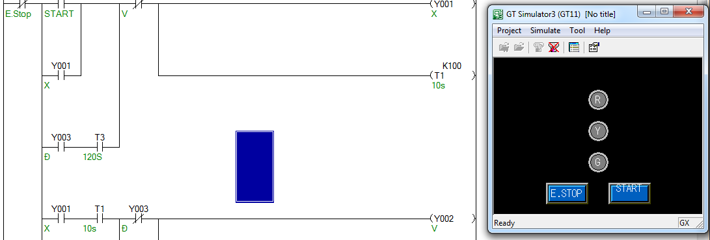
Khi hoạt động đèn xanh, vàng, đỏ sáng
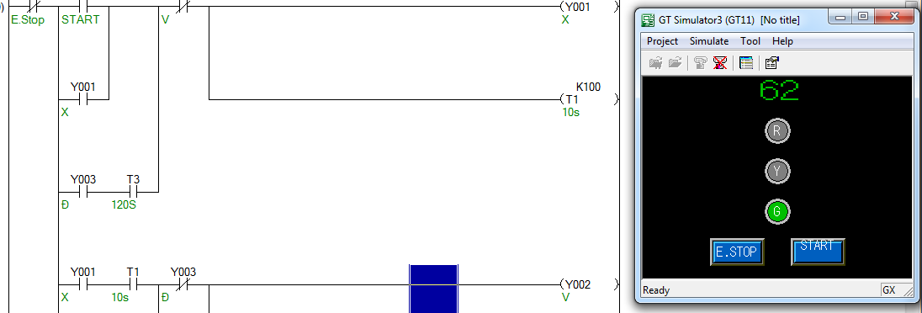
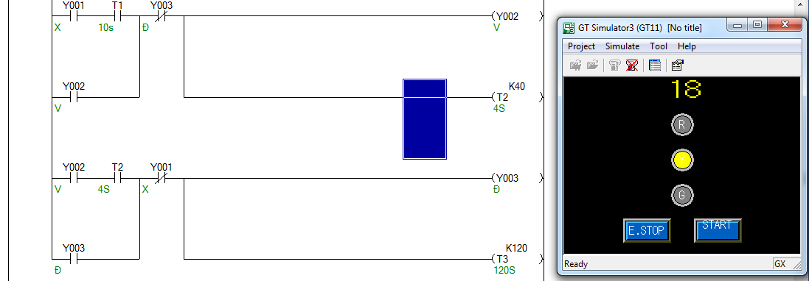
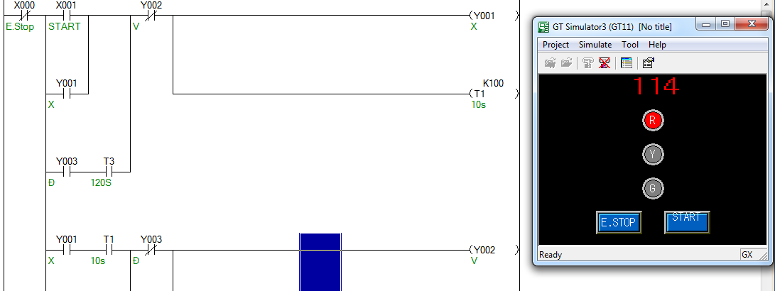

Để giống đèn xanh đỏ thực tế ta biến đổi thời gian t d1d2. (số giây giảm dần)
T sang d1 dùng phép toán div10, d1 sang d2 dùng phép toán sub
Về lập trình HMI T3 chọn các thông số như hình.
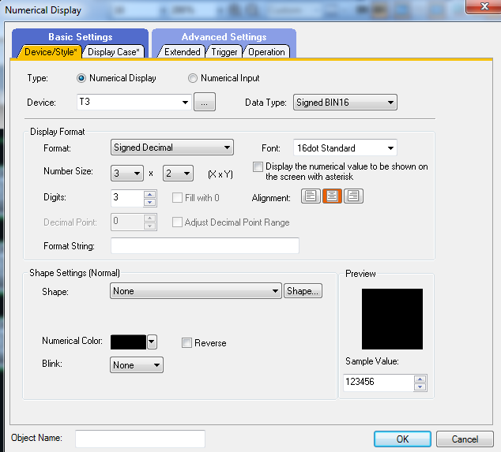
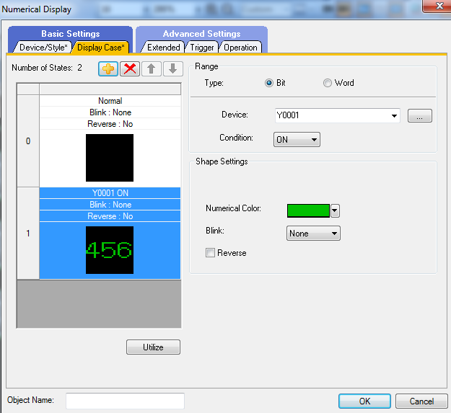
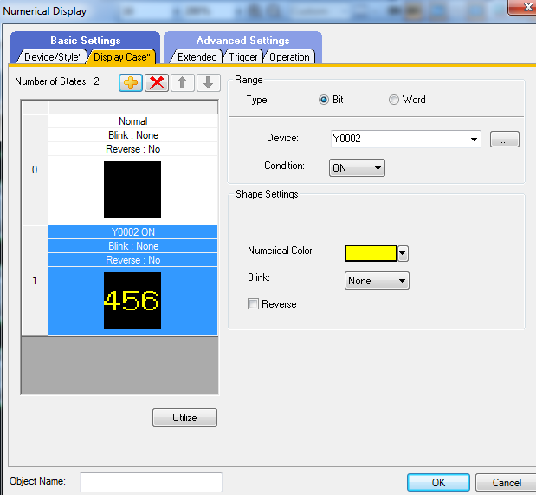
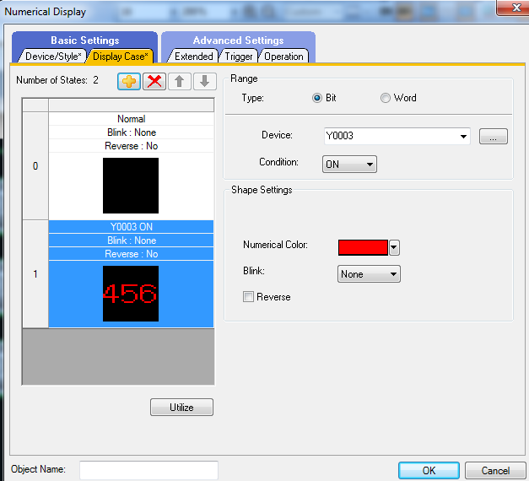

Sau đó chồng 3T này lên nhau.

Chương 6: ĐIỀU KHIỂN THIẾT BỊ BĂNG TẢI
6.1. Mô hình băng tải:
6.1.1 Băng tải:
- M0: Motor kéo băng tải 0: y7
- M1: Motor kéo băng tải 1: y10
- S0: Cảm biến thấp: x2
- S1: Cảm biến cao: x3
- S2: Cảm biến kim loại: x4
- S3: Cảm biến phát hiện có vật trên BT0 để đếm sp: x5
- S4: Cảm biến phát hiện có vật trên BT1: x6
- V1: Xy lanh đẩy vật cao: y11
- V2: Xy lanh đẩy vật sang băng tải 2: y12
- V3: Xy lanh đẩy vật ở băng tải 2 xuống khay chứa 3: y13
+ SS0, SS1,SS3,SS4 là 4 cảm biến quang thu phát chung, trong đó SS0, SS1, SS4 là 3 cảm biến loại phản xạ gương (có dùng gương phản xạ để phát hiện vật). Đây là loại gương có cấu tạo đặc biệt bên trong có cấu trúc dạng tổ ong mục đích là cho tia phản xạ ra luôn luôn song song với tia tới. Còn SS3 là loại dùng phản xạ khuếch tán, lấy vật cản làm phản xạ.
+ SS2 là loại cảm biến tiệm cận cảm ứng từ, chỉ phát hiện các vật bằng kim loại đi ngang qua nó.
+ 3 Cylinder có Piston chạy ra, chạy vô được điều khiển bởi 3 valve điện từ V1,V2,V3.
Lưu ý:
- Trong hệ thống tất cả các in/out đều sử dụng “active” ở mức 0 (thấp).
- Khi không dùng cable nối (LPT). Ta có thể dùng địa chỉ bất kỳ nào theo ý ta không cần đúng theo trong bài. Lúc này ta dùng các dây cắm nối tương ứng.
- Hệ thống băng tải hoạt động để phân loại sản phẩm
- Phân loại sản phẩm cao – thấp
- Phân loại sản phẩm kim loại – phi kim
- Sử dụng cảm biến quang để phân loại sản phẩm cao – thấp, phát hiện có vật.
- Sử dụng cảm biến tiệm cận để phân loại sản phẩm kim loại và phi kim
- Sử dụng khí nén và cylinder để phân luồng và đẩy sản phẩm vào hộp chứa phôi

6.1.2 Lập trình PLC và HMI
- Lập trình cho hệ thống băng tải: khi ấn Start băng tải 0 chạy, khi phát hiện có vật, sau 2s băng tải dừng, sau 3s băng tải chạy tiếp.
- Lập trình cho hệ thống băng tải: khi ấn Start băng tải 0 chạy, khi phát hiện có vật, sau 2s băng tải 0 dừng, sau 3s băng tải 0,1 chạy, sau 4s BT1 dừng, sau 3s BT0 dừng, sau 4s lặp lại, BT0 chạy tiếp...
- Lập trình cho hệ thống băng tải: khi ấn Start băng tải 0 chạy
+ Khi phát hiện vật cao, sau 1,5s băng tải 0 dừng, sau 3s BT0 chạy lặp lại
+ Khi phát hiện vật thấp, sau 3s băng tải 0 dừng luôn.
- Lập trình cho hệ thống băng tải: khi ấn Start băng tải 0 chạy
+ Khi phát hiện vật cao, sau 1,5s băng tải 0 dừng, xy lanh 1 tác động 2s để đẩy vật xuống hộp chứa 1, sau 3s BT0 chạy lặp lại
+ Khi phát hiện vật thấp, sau 3s băng tải 0 dừng, sau 4s BT0 chạy lặp lại.

- Lập trình cho hệ thống băng tải theo yêu cầu:
+ Vật cao vào H1, vật thấp vào H2, có đếm và hiển thị sản phẩm
+ Vật cao vào H1, vật thấp vào H4, có đếm và hiển thị sản phẩm
+ Vật cao vào H1, vật thấp vào H3, có đếm và hiển thị sản phẩm
+ Vật cao vào H1, vật thấp nhựa vào H2, vật thấp kim loại vào H3, có đếm và hiển thị sản phẩm
6.2 Các chương trình mẫu:
Tóm tắt hoạt động của hệ thống :
Nhấn Start, hệ thống hoạt động. Nhấn Stop, hệ thống dừng.
Khi nhấn Start, băng tải 0, 1 chạy, các vật mẫu sẽ được đưa vào băng tải 1. Nếu cảm biến phát hiện vật cao, xylanh sẽ đẩy vật cao vào khay1, bộ đếm sẽ tăng lên 1. Nếu là vật thấp sẽ được đi qua. Trường hợp vật là kim loại, xylanh sẽ đẩy vật vào băng tải 2. Tại băng tải 2, nếu cảm biến phát hiện vật tác động, xylanh sẽ đẩy vật vào khay3, bộ đếm sẽ tăng lên 1. Trường hợp vật không phải kim loại, vật sẽ rơi vào khay 4 cuối băng tải 0, bộ đếm sẽ tăng lên 1.

Chương 7: TRUYỀN THÔNG CCLINK

Module link CC-Link QJ61BT11N chuẩn truyền thông trong hệ thống Mitsubishi

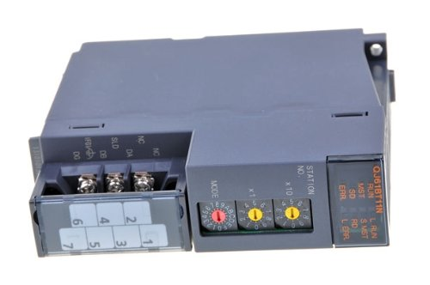
7.1 Giới thiệu CC-Link:
CC-Link là giao tiếp truyền thông với tốc độ cao, hiệu suất cao, mạng công nghiệp công nghệ cho phép các thiết bị từ nhiều nhà sản xuất giao tiếp trong một hệ thống trao đổi dữ liệu với nhau một cách nhanh chóng (ứng dụng cho điều khiển phân tán). CC-Link là một mạng lưới kiến ​​trúc mở, ban đầu được phát triển bởi Mitsubishi Electric - một nhà sản xuất dẫn đầu toàn cầu trong tự động hóa và các sản phẩm về điều khiển tự động. CC-Link sau đó trở thành một công nghệ mở và được quản lý bởi Hiệp hội đối tác CC-Link với các văn phòng trên toàn thế giới. Ngày nay có hơn 1400 đối tác liên kết. Các công ty này cung cấp một loạt của hơn 1100 sản phẩm CC-Link tương thích bao gồm các máy tính công nghiệp, PLC, robot, servo, ổ đĩa, van đa tạp, kỹ thuật số và analog I/O, bộ điều khiển nhiệt độ, bộ điều khiển lưu lượng, và nhiều chủng loại khác.
Hiệp hội đối tác CC-Link tồn tại để hỗ trợ các công ty thành viên, cung cấp hỗ trợ kỹ thuật trong việc phát triển CC-Link tương thích các sản phẩm, tiến hành kiểm tra sự phù hợp, và để thúc đẩy các sản phẩm này tương thích với thị trường.
7.2 Truyền dữ liệu giữa Master (Q-CPU) và 1 Slave (Fx-CPU)
  - Về phần cứng:
    - Trạm Master bao gồm:
        - Q-CPU (Trong ví dụ sau dùng Q02HCPU)
        - Module CC-Link QJ61BT11N
        - Các module ngõ vào/ra số, vào/ra tương tự (QX42, QY42P, Q64AD, Q64DAN)
    - Trạm Slave bao gồm:
        - FX-CPU (Trong ví dụ sau dùng FX3u-32M)
        - Module CC-Link FX3u-64CCL
        - Module vào/ra tương tự (FX3u-3A-ADP)
        - Màn hình HMI GOT1000
  - Về phần mềm:
    - Phần mềm lập trình GX Work2: để lập trình cho Q-CPU và FX-CPU
    - Phần mềm thiết kế GT Work3: để thiết kế màn hình HMI GOT1000
Kết nối dây tín hiệu CC-Link
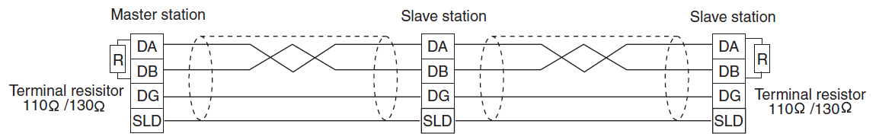
Hình 1
Kết nối giữa Master và các Slave theo Hình 1. Ở 2 đầu CC-Link (Trạm Master và trạm Slave cuối) nối thêm điện trở giữa 2 chân DA và DB
B1: Khởi động chương trình GX Works2
B2: Chọn New Project
            - B3: Cài đặt thông số cho PLC “PLC Parameter”

Sau khi cài đặt cấu hình phần cứng
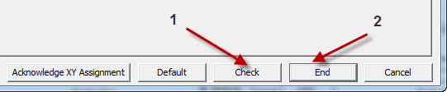
5.1 Chọn “Check” xem có Error không
5.2 Chọn “End” để kết thúc và lưu cấu hình
Còn tiếp
PHỤ LỤC
Bảng địa chỉ:

Nút nhấn:
- START: x0
- STOP: x1
Đèn giao thông:
- G1 (green): y0
- G2 (green): y1
- Y1 (yellow): y2
- Y2 (yellow): y3
- R1 (red): y4
- R2 (red): y5
Băng tải:
- M0: Motor kéo băng tải 1: y7
- M1: Motor kéo băng tải 2: y10
- S0: Cảm biến thấp: x2
- S1: Cảm biến cao: x3
- S2: Cảm biến kim loại: x4
- S3: Cảm biến phát hiện có vật trên BT1 để đếm sp: x5
- S4: Cảm biến phát hiện có vật trên BT2: x6
- V1: Xy lanh đẩy vật cao: y11
- V2: Xy lanh đẩy vật sang băng tải 2: y12
- V3: Xy lanh đẩy vật ở băng tải 2 xuống khay chứa: y13
Lưu ý:
- Trong hệ thống tất cả các in/out đều sử dụng “active” ở mức 0 (thấp).
- Khi không dùng cable nối (LPT). Ta có thể dùng địa chỉ bất kỳ nào theo ý ta không cần đúng theo trong bài. Lúc này ta dùng các dây cắm nối tương ứng.
VD: Lập trình PLC và HMI
- Lập trình cho hệ thống băng tải: khi ấn Start băng tải 1 chạy, khi phát hiện vật thấp, sau 2s băng tải dừng, sau 3s băng tải chạy tiếp.
- Lập trình cho hệ thống băng tải: khi ấn Start băng tải 1 chạy, khi phát hiện vật cao, sau 2s băng tải dừng, sau 2s xy lanh 1 tác động 3s, băng tải chạy tiếp.

Lệnh phát hiện cạnh lên, cạnh xuống của xung
- LDP (Load Pulse)
- LDF (Load Falling Pulse)
- Lệnh set, reset
Đặc điểm: SET và RESET có thể dùng cho cùng một thiết bị bao nhiêu lần tùy ý. Tuy nhiên trạng thái cuối cùng mới là trạng thái tác động

Bộ định thì (Timer)
• Các bộ định thì hoạt động bằng cách đếm các xung clock. Ngõ ra của Timer
được kích hoạt khi giá trị đếm được đạt đến giá trị hằng số K. Khoảng thời gian
trôi qua được tính bằng cách lấy giá trị đếm được nhân với độ phân giải của
Timer.
Timer 10 ms đếm giá trị 100 khi đó khoảng thời gian trôi qua được tính như sau:
100*10ms= 100*0.01s= 1s
• Khoảng thời gian định thì được đặt trực tiếp thông qua hằng số K, hoặc gián
tiếp qua thanh ghi dữ liệu D. Thường dùng thanh ghi dữ liệu được chốt để đảm
bảo không bị mất dữ liệu khi mất điện. Tuy nhiên nếu điện áp của nguồn Pin
giảm quá mức thì thời gian định thì có thể bị sai.
Bộ đếm (Counter)
●Khi dùng Counter hằng số K xác định số cần đếm.
Counter với hằng số K10 sẽ phải được kích 10 lần trước khi cuộn dây Counter có điện.
Lệnh END

ỨNG DỤNG ĐIỀU KHIỂN ĐÈN GIAO THÔNG
Điều khiển và giám sát đèn giao thông
- Điều khiển hệ thống đèn giao thông từ xa
- Gám sát hệ thống đèn giao thông từ xa

Tóm tắt hoạt động:
Nhấn Start, hệ thống hoạt động. Nhấn Stop, hệ thống dừng.
Khi nhấn Start, đèn Xanh chạy 26s, Vàng 6s, Đỏ 32s cho cả 4 cột đèn
Khi nhấn Stop, chỉ có đèn Vàng sáng ở 4 cột đèn

Lưu đồ điều khiển:

ỨNG DỤNG ĐIỀU KHIỂN VÀ GIÁM SÁT BĂNG TẢI
Chức năng:
- Hệ thống băng tải hoạt động để phân loại sản phẩm
- Phân loại sản phẩm cao – thấp
- Phân loại sản phẩm kim loại – phi kim

Các thành phần chính:
- Sử dụng cảm biến quang để phân loại sản phẩm cao – thấp, phát hiện có vật.
- Sử dụng cảm biến tiệm cận để phân loại sản phẩm kim loại và phi kim
- Sử dụng khí nén và cylinder để phân luồng và đẩy sản phẩm vào hộp chứa phôi
Tóm tắt hoạt động của hệ thống :
Nhấn Start, hệ thống hoạt động. Nhấn Stop, hệ thống dừng.
Khi nhấn Start, băng tải 1, 2 chạy, các vật mẫu sẽ được đưa vào băng tải 1. Nếu cảm biến phát hiện vật cao, xylanh sẽ đẩy vật cao vào khay, bộ đếm sẽ tăng lên 1. Nếu là vật thấp sẽ được đi qua. Trường hợp vật là kim loại, xylanh sẽ đẩy vật vào băng tải 2. Tại băng tải 2, nếu cảm biến phát hiện vật tác động, xylanh sẽ đẩy vật vào khay, bộ đếm sẽ tăng lên 1. Trường hợp vật không phải kim loại, vật sẽ rơi vào khay cuối băng tải 1, bộ đếm sẽ tăng lên 1

Lưu đồ điều khiển:

ĐIỀU KHIỂN VÀ GIÁM SÁT MỰC NƯỚC

Chức năng:
- Điều khiển và giám sát 3 bồn chứa
- Ổn định mức nước trong bồn theo mức nước đặt trước
- Khi mức nước trong bồn thay đổi thì hệ thống sẽ xử lý để đạt được mức nước đặt trước.
- Khi mức nước thấp hơn giá trị đặt, hệ thống sẽ bơm nước vào bồn.
- Khi mức nước cao hơn giá trị đặt, hệ thống sẽ xả nước ra khỏi bồn

Các thiết bị dùng trong hê thống :
- 3 Motor bơm nước
- 3 biến tần điều khiển 3 motor bơm nước
- Các valve điện Solenoid dùng để làm valve xả nước
- Các cảm biến áp suất dùng để đo mức nước trong bồn
- Module Analog Input Q64AD Q64AD có 4 ngõ vào analog input có thể lựa chọn: +/- 10V, 0-20mA tùy theo mục đích sử dụng
- Bảng tín hiệu I/O của module Q64AD (các địa chỉ trong bảng sau tương ứng với địa chỉ I/O bắt đầu của module là 0, nếu địa chỉ bắt đầu của module thay đổi, ta phải thay đổi theo: ví dụ, địa chỉ bắt đầu của module là 00C0 thì khi đó X0 -> X0C0, Y0 -> YC0…..)
- Module Analog Output Q64DAN:
Q64DAN có 4 ngõ ra analog output có thể lựa chọn: +/- 10V, 0-20mA tùy theo mục đích sử dụng
Tóm tắt hoạt động của hệ thống: Nhấn Start, hệ thống hoạt động. Nhấn Stop, hệ thống dừng.
- Khi nhấn Start, Chọn các bồn bằng các công tắc (bồn 1: X4D, bồn 2: X4E, bồn 3: X4F) nếu mực nước trong bồn 1 thấp hơn mực nước cài đặt (mực nước cài đặt được tùy chỉnh bằng biến trở), bơm 1 sẽ bơm nước vào bồn. Khi đạt yêu cầu, bơm sẽ dừng. Van 1 có thể điều khiển bằng tay (X42), nếu mở van xả, bơm sẽ tiếp tục bơm nước vào bồn. Trong trường hợp mực nước trong bể cao hơn mực nước cài đặt, van sẽ tự động được mở ra, xả nước xuống bồn 3. Nếu mực nước trong bồn 3 lên quá cao, van 1 sẽ bị khóa lại, van 3 mở ra, khi mực nước bồn 3 xuống thấp, van 1 mới mở lại. Tương tự cho 2 bồn còn lại

Lưu đồ điều khiển

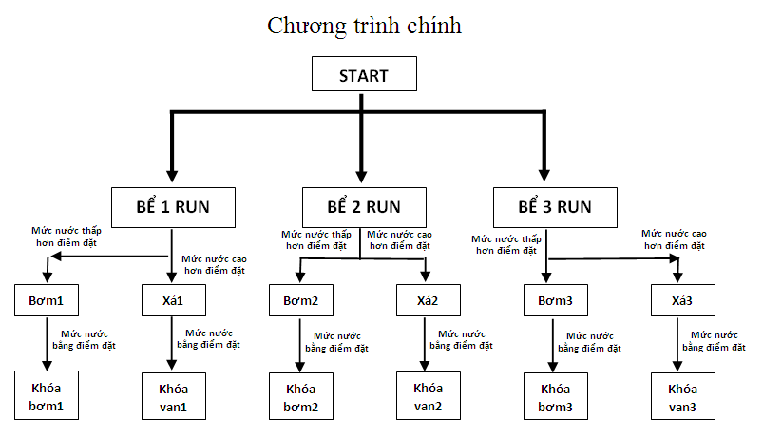
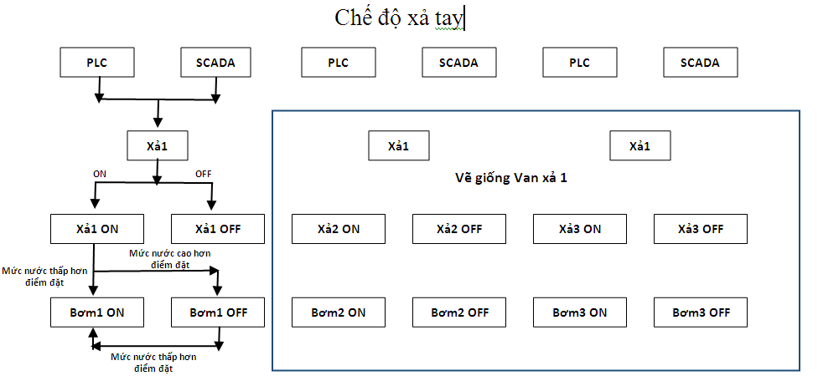

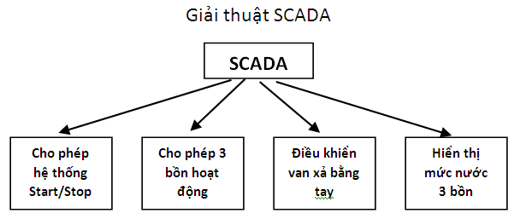

Tập lệnh PLC họ Melsec Fx Series của Mitsubishi
Bởi:
Nguyễn Thị Thủy
Các thiết bị của PLC họ FX
• X: ngõ vào gắn trực tiếp vào PLC
• Y: ngõ ra nối trực tiếp từ PLC
• T: thiết bị định thì
• C: thiết bị đếm
• M: relay phụ trợ, cờ chuyên dụng (M8000-M8255)
• S: relay trạng thái, cờ hiệu (S900-S999)
• D: thanh ghi
• P: con trỏ
• K: hằng số thập phân
• H: hằng số thập lục phân
Tập lệnh cơ bản FX SERIES
Lệnh Load và Load Inverse
• Load(LD): có nhiệm vụ khởi tạo lại công tắc NO.
• Load inverse (LDI) : có nhiệm vụ khởi tạo lại công tắc NC.
Tập lệnh PLC họ Melsec Fx Series của Mitsubishi
1/10
Lệnh OUT
• Điều khiển cuộn dây.
• Nhiều lệnh OUT có thể được nối song song.
Lệnh AND và AND INVERSE
• AND: Nối tiếp nhiều công tắc NO, có thể nối tiếp nhiều công tắc cùng một lúc.
• ANI (AND INVERSE): Nối tiếp nhiều công tắc NC, có thể nối tiếp nhiều công
tắc cùng một lúc.
Lệnh OR, OR INVERSE
• OR: Nối song song các công tắc NO, tối đa là 10 nhánh nối song song cho một
cuộn dây.
• ORI (OR INVERSE): OR : Nối song song các công tắc NC, tối đa là 10 nhánh
nối song song cho một cuộn dây.
Tập lệnh PLC họ Melsec Fx Series của Mitsubishi
2/10
Lệnh Load Pulse and Load Trailing pulse
• LDP (Load Pulse): hoạt động khi có xung chuyển từ OFF sang ON
• LDF ( Load Falling Pulse): hoạt động khi có xung chuyển từ ON sang OFF
Lệnh And Pulse, And Trailing Pulse
• Lệnh ANDP (And Pulse) hoạt dộng khi có xung chuyển từ trạng thái OFF sang
ON.
• Lệnh ANDF (And Falling Pulse) hoạt động khi có xung chuyển từ trạng thái
ON sang OFF.
• Lệnh ANDP và ANDF sử dùng tương tự lệnh AND và ADNI.
Tập lệnh PLC họ Melsec Fx Series của Mitsubishi
3/10
Lệnh OR Pulse ,OR Trailling Pulse
• Lệnh ORP( OR Pulse) hoạt dộng khi có xung chuyển từ trạng thái OFF sang
ON.
• Lệnh ORF (OR Falling Pulse) hoạt độnh khi có xung chuyển từ trạng thái ON
sang OFF.
• Lệnh ORP và ORF sử dùng tương tự lệnh AND và ADNI.
Lệnh Set và Reset
Đặc điểm: SET và RESET có thể dùng cho cùng một thiết bị bao nhiêu lần tùy ý. Tuy
nhiên trạng thái cuối cùng mới là trạng thái tác động.
Tập lệnh PLC họ Melsec Fx Series của Mitsubishi
4/10
Nhận xét:
●Khi X0 đã bật ON thì Y0 hoạt động và duy trì trạng thái ON ngay cả khi X0 đã tắt
OFF.
●Khi X1 bật ON thì Y0 sẽ OFF và duy trì trạng thái OFF ngay cả sau khi X1 tự nó
chuyển thành OFF.
●Quá trình xảy ra tương tự cho các M0, D0, S0.
Lệnh Timer, Counter (Out and Reset)
Dạng chung OUT và RESET của timer và Counter :
• OUT: Điều khiển cuộn dây bộ định thời hoặc bộ đếm
• RST(Reset): Đặt lại giá trí tác động cho bộ định thời hoặc bộ đếm.
Hoạt động của bộ định thì và bộ đếm :
Tập lệnh PLC họ Melsec Fx Series của Mitsubishi
5/10
Bộ định thì (Timer)
• Các bộ định thì hoạt động bằng cách đếm các xung clock. Ngõ ra của Timer
được kích hoạt khi giá trị đếm được đạt đến giá trị hằng số K. Khoảng thời gian
trôi qua được tính bằng cách lấy giá trị đếm được nhân với độ phân giải của
Timer.
Timer 10 ms đếm giá trị 100 khi đó khoảng thời gian trôi qua được tính như sau:
100*10ms= 100*0.01s= 1s
• Khoảng thời gian định thì được đặt trực tiếp thông qua hằng số K, hoặc gián
tiếp qua thanh ghi dữ liệu D. Thường dùng thanh ghi dữ liệu được chốt để đảm
bảo không bị mất dữ liệu khi mất điện. Tuy nhiên nếu điện áp của nguồn Pin
giảm quá mức thì thời gian định thì có thể bị sai.
Bộ đếm (Counter)
●Khi dùng Counter hằng số K xác định số cần đếm.
Counter với hằng số K10 sẽ phải được kích 10 lần trước khi cuộn dây Counter có điện.
Lệnh END
• Khi đặt tên END trong chương trình có tác dụng buộc kết thúc quá trình quét
chương trình hiện hành và tiến hành cập nhật các ngõ vào/ra, các bộ định thời.
Tập lệnh PLC họ Melsec Fx Series của Mitsubishi
6/10
Thực hiện cập nhật các ngõ vào ở đầu chu kỳ quét và cập nhật các ngõ ra ở cuối
chu kỳ quét.
• Việc quét chương trình là quá trình xử lý từng lệnh trong chương trình từ đầu
đến cuối. Khoảng thời gian này gọi là thời gian quét, phụ thuộc vào độ dài và
sự phức tạp của chương trình. Ngay khi dòng quét hiện hành được hoàn tất thì
dòng quét tiếp theo sẽ bắt đầu ngay. Toàn bộ quá trình là một chu kỳ liên tục.
Tập lệnh nâng cao của FX SERIES
Nhóm lệnh điều khiển lưu trình
Lệnh CJ :
Cấu trúc lệnh:
• Chức năng: nhảy tới một vị trí con trỏ đích đã định trước.
• Hoạt động : khi lệnh CJ được thực thi thì nó buộc chương trình nhảy đến vị trí
đã xác định bởi con trỏ đích, có nghĩa là chương trình sẽ bỏ qua các lệnh từ sau
lệnh CJ đến vị trí con trỏ đích.
• Nhiều lệnh CJ có thể dùng cùng một con trỏ đích.
• Bất kỳ đoạn chương trình nào bị bỏ qua thì trạng thái ngõ ra sẽ không được cập
nhật ngay cả khi ngõ vào thay đổi trạng thái.
• Các bộ định thì và bộ đếm sẽ được cố định giá trị hiện hành nếu chúng bị bỏ
qua bởi lệnh CJ.
• Các bộ đếm tốc độ cao là ngoại lệ vì chúng hoạt động độc lập với chương trình
chính.
• Lệnh CJ có thể nhảy đến bất kỳ vị trí nào trong chương trình chính hoặc sau
lệnh FEND.
• Lệnh FEND dùng để chỉ ra điểm kết thúc đầu tiên của chương trình chính để sử
dụng cho chương trình con.
Lệnh CALL:
Tập lệnh PLC họ Melsec Fx Series của Mitsubishi
7/10
Cấu trúc lệnh :
• Chức năng: gọi chương trình con hoạt động.
• Hoạt động: khi lệnh CALL được thực thi nó sẽ buộc chương trình chạy chương
trình con được xác định bởi con trỏ đích.
• Lệnh CALL phải được dùng với lệnh FEND và SRET.
• Lệnh SRET có chức năng kết thúc chương trình con hiện hành, trở về bước
ngay sau lệnh CALL vừa được thực thi .
• Nhiều lệnh CALL có thể cùng truy xuất đến một chương trình con.
• Các chương trình con có thể có 5 mức lồng nhau (kể cả mức đầu tiên).
Nhóm lệnh So sánh
Lệnh compare :
Hoạt động: dữ liệu của S1 được so sánh với dữ liệu của S2, kết quả được trả về trong 3
bit có địa chỉ đầu là D.
• Nếu S2 nhỏ hơn S1 thì D = On
• Nếu S2 bằng S1 thì D+1 = On
• Nếu S2 lớn hơn S1 thì D+2 = On
Tập lệnh PLC họ Melsec Fx Series của Mitsubishi
8/10
Lệnh zone compare :
Hoạt động: dữ liệu của S3 được so sánh với dãy dữ liệu (S1, S2).
• Nếu S3 nhỏ hơn (S1, S2) thì D = On
• Nếu S3 thuộc (S1, S2) thì D+1 = On
• Nếu S3 lớn hơn (S1, S2) thì D+2 = On
Lệnh MOV
Hoạt động: dữ liệu của thiết bị nguồn S được sao chép đến thiết bị đích D.
Lệnh XCH
Hoạt động: dữ liệu của hai thiết bị đích D1 và D2 được hoán đổi cho nhau.
Lệnh BCD
Hoạt động: dữ liệu nhị phân trong thiết bị nguồn S được chuyển đổi sang số BCD tương ứng và lưu trong thiết bị đích D.
Tập lệnh PLC họ Melsec Fx Series của Mitsubishi
9/10

Chương trình PLC điều khiển tham khảo (điều khiển đèn giao thông)
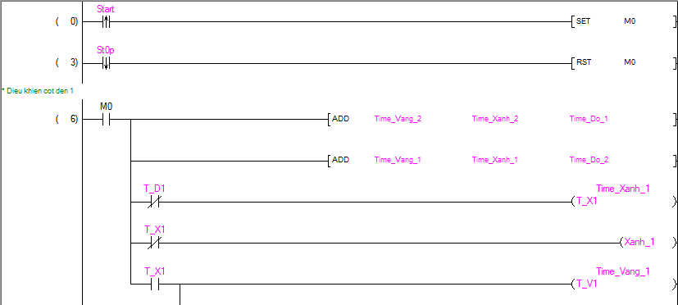
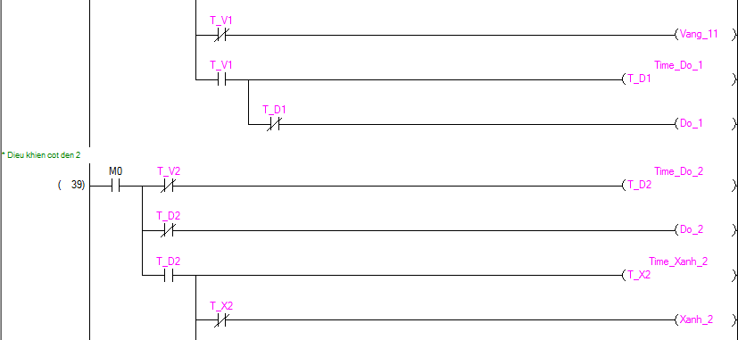
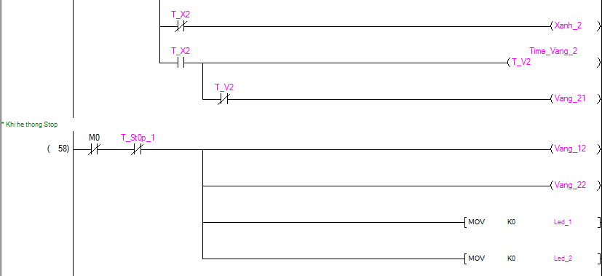
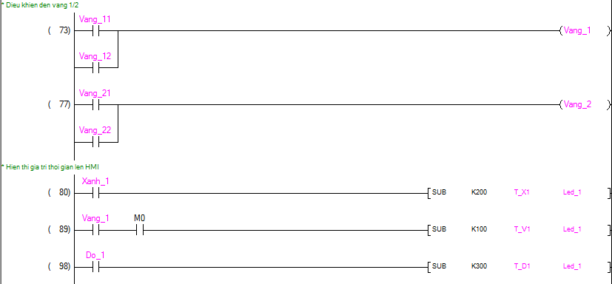
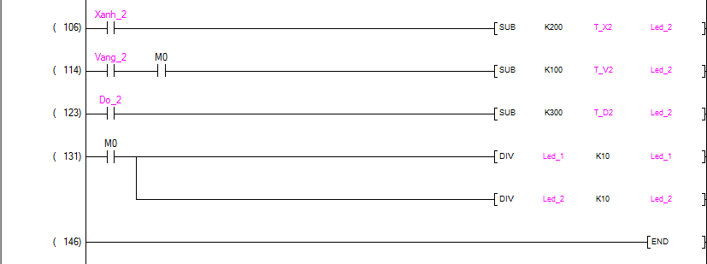

Chương trình PLC điều khiển tham khảo (điều khiển băng tải)

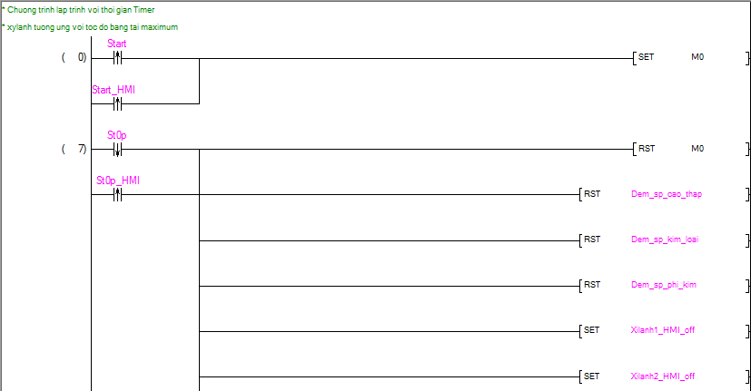
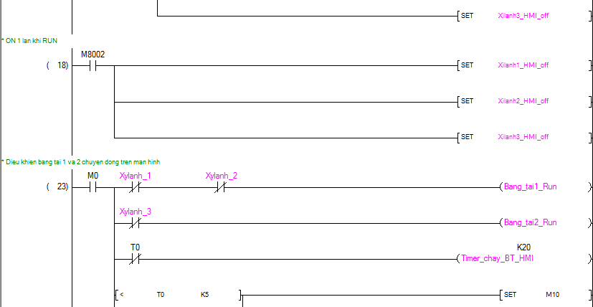
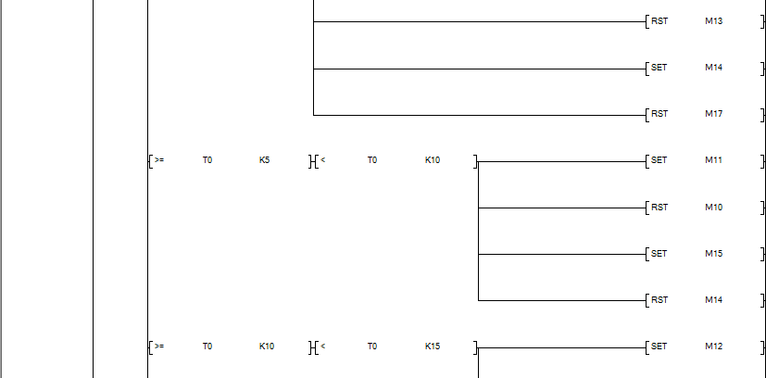
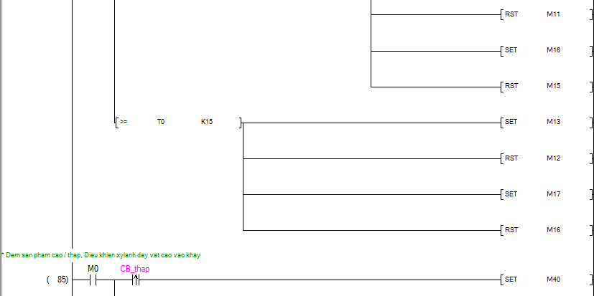
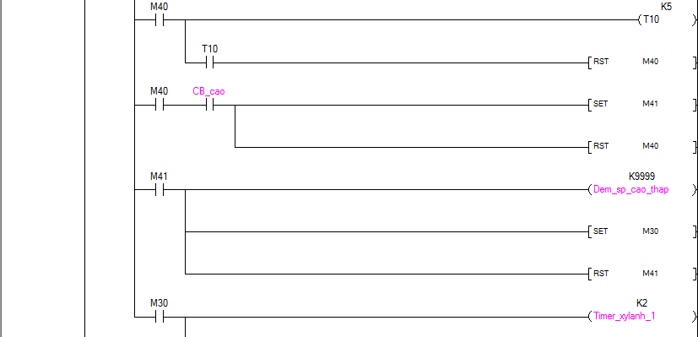
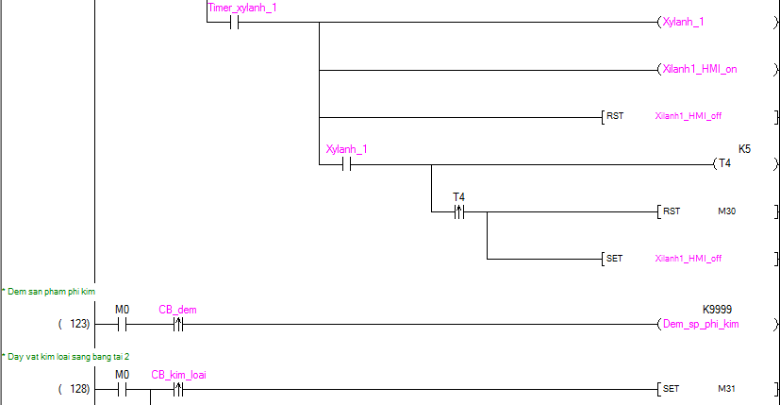

  - Chương trình PLC điều khiển tham khảo (điều khiển mức nước)



